KAOTİK ZAMAN SERİSİNİN ANALİZİ
ÜZERİNE BİR ARAŞTIRMA

Derya YILMAZ ve Nihal Fatma GÜLER*
Teknik Bilimler Meslek Yüksekokulu, Başkent Üniversitesi, Bağlıca Kampusü, Ankara
*Elektronik-Bilgisayar Eğitimi Bölümü, Teknik Eğitim Fakültesi, Gazi Üniversitesi, Teknikokullar, Ankara, derya@baskent.edu.tr, fnguler@gazi.edu.tr

(Geliş/Received: 03.10.2005; Kabul/Accepted: 27.02.2006)

ÖZET

Bu güne kadar yapılan çalışmalarda, dinamik sistemler doğrusal ve/veya doğrusal olmayan metotlar kullanılarak incelenmişlerdir. Kararlı doğrusal sistemler için kullanılan doğrusal metotlar, doğrusal olmayan analizlerde genellikle başarısız olmakla beraber, yol gösterici olarak kullanılabilmektedir. Dinamik bir sistemi tanımlayan fark denklemlerindeki doğrusal olmayan bir değişkenden dolayı, önceden bilinemeyen dinamikler meydana gelebilir. Kaos teorisi veya doğrusal olmayan analiz metotları bu tür dinamik sistemleri incelemek için kullanılmaktadır. Düzensiz bir durumu ifade eden kaos, “başlangıç koşullarına hassas duyarlılık” olarak tarif edilebilir. Eğer dinamik sistemin fark denklemleri biliniyor ise başlangıç şartlarındaki değişimlerin sistemin dinamiğine etkisi kolaylıkla tespit edilebilir. Deneysel zaman serisi için başlangıç şartının bilinememesi, bu ölçümlerin alındığı sistemlerin analizlerini zorlaştırmaktadır. Bu çalışmada, zaman içinde değişen herhangi bir büyüklüğün belirli aralıklarla ya da sürekli olarak ölçülmesi ile elde edilen zaman serisinin kaotik analizi için kullanılan metotlar açıklanmıştır. Açıklanan metotların çeşitli dinamik sistemlere ait zaman serileri üzerinde uygulamaları yapılmıştır. Özellikle fizyolojik sistemlerden elde edilen zaman serileri üzerinde bu zamana kadar yapılan bazı çalışmalar özetlenmiştir.

Anahtar Kelimeler: Kaotik analiz, zaman serisi analizi, doğrusal olmayan analiz.

A STUDY ON THE CHAOTIC TIME SERIES ANALYSIS

ABSTRACT

The dynamic systems are analyzed by using linear and/or nonlinear methods in the previous studies. Although the linear methods used for stable linear systems, generally fails at the nonlinear analysis, however, they give intuition about the problem. Due to a nonlinear variable in the difference equations describing the dynamic systems, unpredictable dynamics may occur. The chaos theory or nonlinear analysis methods are used to examine such dynamics systems. The chaos that expresses an irregular condition can be characterized by “sensitive dependence on initial conditions”. If the difference equations of a dynamic system are known, it can be easily found how can behave the system dynamics due to initial conditions. However since the initial conditions of the experimental time series are not exactly known, analysis of such systems those are measured is difficult. In this study, the methods for the chaotic analysis of the time series, obtained based on the discrete or continuous measurements of a variable are investigated. The chaotic analysis methods have been applied on the time series of various systems. Particularly, some previous studies on the time series obtained from physiologic systems are summarized in the study.

Keywords: Chaotic analysis, time series analysis, nonlinear analysis.

1. GİRİŞ (INTRODUCTION)

Kaos, deterministik bir sistemin düzensiz yani hiç beklenmedik bir şekilde davranabilmesidir. Örneğin, düzgün bir borudan akan bir sıvının akışında bazen kaotik durumlar görülebilir. Newton kanunlarından elde edilen dinamik denklemler düzgün akışları ifade edebilirken, akışkanın akış hızı belirli bir değeri aştıktan sonra akışta girdaplar oluşur ve Newton kanunları geçerliliğini yitirir. Yani artık akış kaotiktir.
Kaosun meydana gelmesi, belirli parametrelere bağlı olduğu gibi sistemin yapısına da bağlıdır. Kaos genellikle kararsız, karmaşık ve doğrusal olmayan sistemlerde ortaya çıkmaktadır. Karmaşık sistemler, çok sayıda elemanın birbiriyle etkileştiği, pek çok serbestlik derecesi olan yani çeşitli davranış şekilleri gösterebilen, genellikle de dışarıyla madde ve enerji alışverişi yapan, incelenmesi zor sistemlerdir. Doğrusal olmayan bir sistem, değişim anında değişim kurallarının da değiştiği bir sistemdir ve sistem, dışarıdan gelebilecek etkilere karşı açıksa sistemden beklenmeyen davranış biçimleri görülebilir. Örneğin hava direncinin hızın küpüyle değiştiği bir sarkaç deneyinde, dışarıdan periyodik bir kuvvetin etkisiyle sürtünme katsayısının belli bir değerinden sonra kaotik bir davranış görülmektedir [1, 2].

Kaotik sistemlerin en önemli özelliği başlangıç şartlarına hassas duyarlılıklarıdır. Deterministik bir sistemin başlangıç durumu ve denklemleri biliniyorsa, sistemin sonraki davranışı belirlenebilir. Kaotik sistemlerde, sistemin zaman içindeki gelişimini tam olarak belirleyebilmek için başlangıç değerlerini sonsuz hassasiyetle bilmek gerekmektedir. Çünkü kaotik sistemler doğrusal olmadıkları için hata zamanla üstel olarak artacaktır [3-5].

Teoride, gerçekte zamana göre oluşan her şey örneğin; polen üretimi, nüfus artışı, ekonomik değişimler, dünya buz kütlesi vb... kaotik olabilir. Fizik, kimya, matematik, iletişim, biyoloji, fizyoloji, sosyoloji, ekonomi, tarih, ekoloji, astronomi, hidrolik, atmosferik, uluslararası ilişkiler, solar sistemler, mühendislik gibi alanlarda kaotik çalışmalar görülmektedir [2, 4, 5].

Bu çalışmada, Bölüm 2’de kaotik zaman serisi analizinin nasıl yapılacağı, kullanılan yöntemler kısaca açıklanarak ve çeşitli dinamik sistemler üzerinde uygulamaları yapılarak açıklanmıştır. Bölüm 3’te fizyolojik sistemlere ait zaman serileri üzerinde yapılan kaotik analizlere ilişkin literatürde yer alan çalışmalar özetlenmiştir. Bölüm 4’te ise yapılan çalışmalar değerlendirilerek, kaotik analizin medikal alanlarda nasıl kullanıldığı ve kullanılabileceği üzerinde görüş bildirilmiştir.

2. KAOTİK ZAMAN SERİSİNİN ANALİZİ (CAOTIC TIME SERIES ANALYSIS)

Doğal olaylar zamana bağlı olarak, sürekli ve ayrık olmak üzere iki şekilde meydana gelir. Sürekli olaylar devamlı olarak ölçülmelidir. Bir ölçüm ayrık zaman aralıklarında alınabilir ya da ayrık zamanlı ölçümler sürekli ölçümlerin örneklenmesi ile de oluşturulabilir. Zamanla gelişen olaylarda ayrık zamanlı değişimler fark denklemleri ile ve tekrarlama yoluyla çözülür. Tekrarlama, ayrık zamanlı gelişmelerin gösterilmesinin matematiksel bir yoludur ya da bir işlemin üst üste yinelenmesidir. Sürekli zamanlı değişimler (sürekli ölçümler) için de türevsel denklemler kullanılır [4]. Zaman içinde değişen herhangi bir büyüklüğün belirli aralıklarla ya da sürekli olarak ölçülmesi ile oluşan zaman serilerinin analizinde ise çoğunlukla elimizde ne fark ne de türevsel denklemler vardır.

Bir sistemden ölçülmüş olan sinyale çevresel şartlar tarafından, sinyal kaynağındaki düzensizlikler ve ölçüm cihazlarının özellikleri sebebiyle gürültü karışır. Gürültü problemi, üzerinde ölçüm yapılan tüm sistemler için ortaktır. Sisteme ait dinamiklerin en iyi şekilde analiz edilebilmesi için sistemden alınan verinin mümkün olduğu ölçüde az gürültüye sahip olması gerekir. Bu nedenle gürültü bastırılmalıdır. Kaotik sinyaller gürültü gibi geniş güç spektrumlarına sahip olduklarından, gürültüden ayrılmaları oldukça zordur. Geniş güç spektrumu kaosun bir işareti olabilir fakat tek başına kaosu tanımlayamaz. Bu nedenle doğrusal analiz geniş güç spektrumuna sahip sinyaller için iyi bir analiz değildir. Kararsız dinamik sistemlere ait sinyallerin özelliği periyodik bir durumun olmamasıdır. Yine de sinyaldeki kararsızlığın veya değişimin kaynağını açıklayabilecek gizli bir periyodik durumu araştırmak için, ilk olarak spektral analiz uygulanabilir [6].

Doğrusal olmayan analize başlarken ilk yapılması gereken, skaler veri şeklindeki sinyalin faz uzayında yeniden oluşturulmasıdır. Skaler ölçüm $x(t_{0}+{nτ}_{s})=x(n)$ olarak gösterilir. Burada t₀ başlangıç zamanı, τ_{s} deneyde kullanılan cihazın örnekleme zamanıdır. x(n), doğrusal olmayan devredeki bir gerilim ya da akım veya bir akışkan dinamiğindeki hız ya da yoğunluk olabilir [7].

Sinyalin ölçüldüğü sisteme ait dinamikleri modellemek için iki yaklaşım vardır: Birincisi, x(n) koordinatlarında fiziksel modelin yapılmasıdır. Modelin, çeşitli deneyler veya deneyin farklı özellikleri ile gerçekleştirilmesi gerekir fakat modelin tasarım çalışması oldukça zordur. Eğer, sistemin başlangıç koşullarına hassas duyarlılığının bir ölçüsünü veren Lyapunov üstellerinden (Lyapunov exponents) birisi sıfır ise dinamikleri belirlemek için türevsel denklemler düzenlenebilir çünkü türevsel bir denklem, sistemin sonlu bir zaman uzayındaki gösteriminden daha kesindir [7].

İkinci yaklaşım hız, basınç, sıcaklık, gerilim gibi değerlerdeki değişimler için matematiksel modellerin yapılmasına dayanır. Faz uzayı içinde hareket eşitliklerinin çözümlenmesi sonucu konumlanan (bir nokta, kapalı bir eğri veya bir görünüş) çekerin (attractor) boyutları ve sistemin Lyapunov üstelleri gibi nicelikler için modelin durumları araştırılır [7].

Şekil 1’de, doğrusal olmayan zaman serilerinin analizlerine ait işlemler taslak olarak gösterilmektedir. Doğrusal sinyal analizi zorunlu olmamakla birlikte kaotik sinyaller için de uygulanabilir. Burada kabaca ifade edilen kaotik işlemlerin hepsinin aynı anda kullanılması gerekmez ancak her biri bir diğerini destekler nitelikte sonuçlar üretir.
2.1. Gürültünün Azaltılması (Noise Reduction)

Deneysel veri genellikle gürültü sinyali içermektedir. Eğer deneysel verinin kaynağı doğrusal bir sistem ise deneysel verinin frekans spektrumu belirgin spektral tepelere sahiptir ve istenen bilgi sinyali arka plandaki istenmeyen gürültülerden kolaylıkla ayrılabilir. Bunun için bilgi taşıyan sinyalle gürültü arasındaki farklara bakılmalıdır ve eğer sinyal ile gürültü frekans spektrumunda farklı bantlarda ise bu Fourier analizi ile tespit edilebilir. Sinyalin kaynağı kaotikse, bilgi sinyali de arka plandaki sinyal de geniş bantlıdır ve Fourier analizi bu ayırımı yapmak için yeterli değildir. Bu durumu ifade etmek amacıyla Şekil 2’de, bir sinüs sinyali, kaotik sistemlerin en bilinenlerinden biri olan Lorenz [8] denklem sisteminden üretilen kaotik sinyal ve rastgele üretilmiş bir gürültü sinyali ile bunlara ait güç spektrumları ve iki boyutlu faz uzayındaki çekerleri gösterilmiştir (sinyaller iki boyutlu faz uzayında yeniden oluşturulurken zaman gecikmesi, sinüs için T=7, Lorenz sinyali için T=16, gürültü için de T=1 olarak alınmıştır). Eşitlik 1, 2 ve 3 ile ifade edilen Lorenz denklemlerinde yer alan üç parametrenin değerleri değiştirilerek periyodik, yarı periyodik ve kaotik sinyaller elde edilebilir. Buradaki kaotik sinyal, $σ$=10; b =8/3; r=28 yapılarak ve x=2, y=0, z=2 başlangıç şartı için Matlab “ode45” fonksiyonu kullanılarak üretilmiştir. Şekil 2’de yer alan bu üç sinyalin güç spektrumlarına bakılacak olursa, periyodik sinüs sinyalinin tek bir frekans bileşenine sahip olduğu, kaotik sinyal ile gürültünün güç spektrumlarının da oldukça geniş olduğu görülmektedir. Yine bu sinyallerin faz uzayındaki durumlarına bakıldığında, özellikle kaotik sinyale ait çeker belirli bir bölgede ve yapıda iken, gürültü sinyaline ait çekerin belirgin bir yapısının olmadığı görülmektedir.
Gürültü azaltma
Doğrusal Sinyal İşleme
Fourier analizi, parametrik ve parametrik olmayan metotlarla sinyalin güç yoğunluk spektrumlarının bulunması vb.
Faz Uzayının Yeniden Oluşturulması

Zaman gecikmesinin (
) ve gömülü boyutun (
) tespiti
Sinyalin Sınıflandırılması
Lyapunov üstelleri, çekerlerin fraktal boyutları, kararsız priyodik yörünge (KPY) sayılarının bulunması, poincare haritaların elde edilmesi.

Modelleme, Tahmin
zaman gecikmeli kopyası olmak üzere;
sabit sınıflayıcılarla (Lyapunov üstelleri, fraktal boyutlar) birbirine uyan a_{j} parametrelerinin bulunması [7]
Doğrusalsızlığın Tespiti
Sinyalin periyodik, kaotik, rastgele vb…olup olmadığının belirlenmesi.
Sistemden elde edilen zaman serisi;
Şekil 1. Kaotik zaman serisinin analizine ait işlemler (The processes relating to analysis of chaotic time series)

$\frac{\text{dx}}{\text{dt}}=σ(y−x)$ (1)
$\frac{\text{dy}}{\text{dt}}=−\text{xz}+\text{rx}−y$ (2)
$\frac{\text{dz}}{\text{dt}}=\text{xy}−\text{bz}$ (3)

Skaler sinyalin gürültüden ayrılması işlemine “gürültü azaltma” denir. Doğrusal olmayan sinyalin alındığı sistemin denklemleri biliniyorsa, bu bilgi, sinyali gürültülü sinyalden çıkarmak için kullanılabilir. Sistemin denklemleri bilinmiyorsa fakat sistemin daha önceden ölçülmüş gürültüsüz sinyali mevcutsa ya da biliniyorsa bu, gürültü azaltma işlemi için referans sinyal olarak kullanılabilir. Eğer sistem denklemleri ve referans sinyal olmaksızın yalnızca sinyal varsa, sinyalin modelleri (yerel ya da genel) yapılmalıdır ve bu sayede gürültü bastırılabilir [7]. Gürültünün azaltılması için kullanılabilecek başka bir yol ise gürültü kaynağının tespit edilmesi olabilir. Bu, özellikle dar bantlı gürültüler için mümkündür. Örneğin, fizyolojik bir ölçüm sinyaline karışmış olan şehir şebeke sinyali gürültüsü varsa bu gürültünün frekansı bilindiğinden sinyalden kolaylıkla ayrılabilir.

Gürültünün azaltılabilmesi için doğrusal süzgeçler ve çeşitli doğrusal olmayan gürültü azaltma metotları kullanılır. Kaotik sinyallerin süzgeçlenmesinde doğrusal süzgeçleme teknikleri kullanılacak ise doğrusal süzgeçlerin kaotik sinyaller üzerindeki etkileri dikkate alınmalıdır [9, 10]. Çünkü doğrusal süzgeçler sistemin kaotik dinamiklerinde değişikliklere sebep olabilirler. Eğer fiziksel sistemden alınan sinyalin bulunduğu frekans aralığı bilinmiyor ise veya gürültü geniş bantlı bir frekans aralığını kaplıyor ise standart süzgeçleme teknikleri çok az kullanılmıştır. Bunların yerine, gürültü azaltma tekniği olarak, Wiener veya Kalman süzgeçleri ile son yıllarda dalgacık (wavelet) analizi kullanılmaktadır [11,12]. Doğrusal olmayan sinyallere uygulanan diğer gürültü azaltma teknikleri için [13-15] numaralı kaynaklara bakılabilir.

2.2. Faz Uzayının Yeniden Oluşturulması
(Phase Space Reconstruction)

$x(n)=x(t_{0}+{nτ}_{s})$ ile ifade edilen skaler ölçüm üzerindeki bilgiden sistemin faz uzayını yeniden oluşturmak için türev koordinatları ve zaman gecikmeli koordinatlar metotları kullanılabilir. Türev koordinatları Packard ve ark. [16] tarafından kullanılmıştır ve bir zaman serisinin yüksek dereceli türevlerinden ibarettir. Eğer ölçülmüş değişkenlerin zaman türevleri bulunabilirse, türevler üzerindeki çeşitli bağlantılar ve durum değişkenleri saptanabilir. Ölçümler yalnızca her bir τ_{s}’de olduğundan türev yaklaşımı:
a)Periyodik (sinüs) Sinyal b)Kaotik (Lorenz) Sinyal c)Gürültü (rastgele) Sinyali
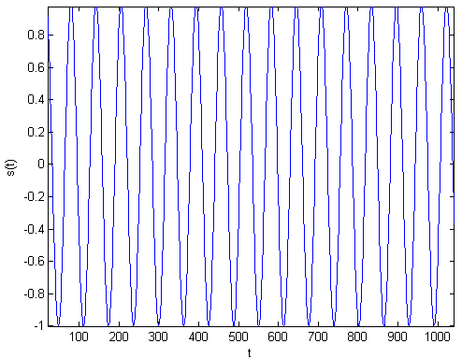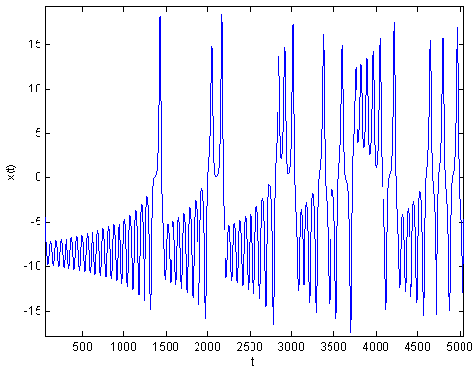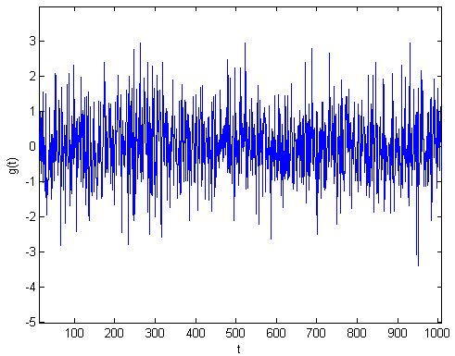
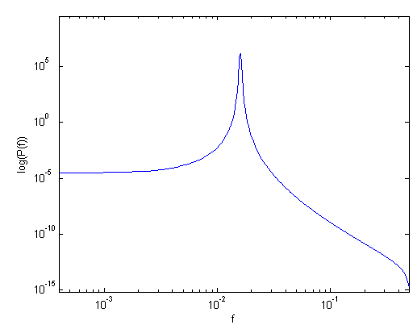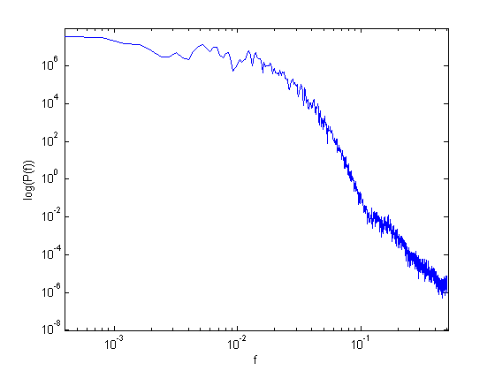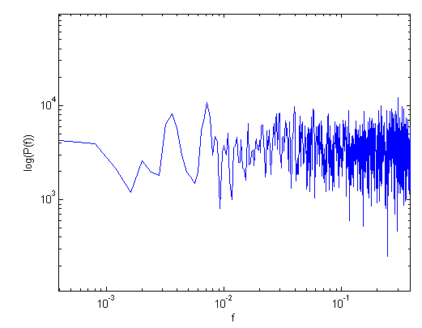
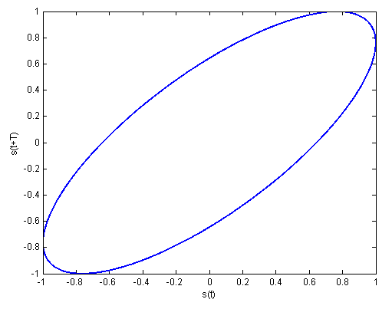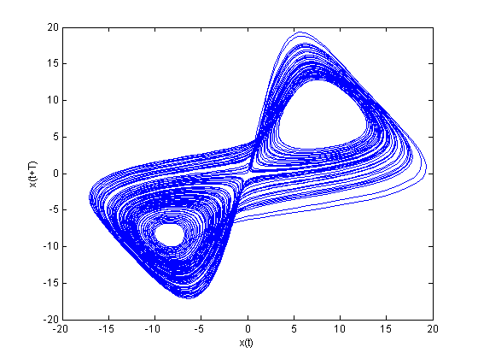
Şekil 2. Periyodik (sinüs) (a), kaotik (Lorenz) (b) ve gürültü (rastgele) (c) sinyallerinin güç spektrumları ve faz uzayındaki çekerleri. Yukarıdan aşağıya her bir sütun, zaman serisi şeklindeki sinyali, sinyalin güç spektral yoğunluğunu ve iki boyutlu faz uzayındaki çekerini göstermektedir (Periodic (Sinus) (a), chaotic (Lorenz) (b) and noise (random) signals power spectrums and attractors in the phase space. From top to bottom the each column shows the time series signal, power spectral density and attractor of the signal in two dimensional phase space)

$\overset{−}{x}(n)=\frac{\text{dx}(t)}{\text{dt}}|_{t=t_{0}+{nτ}_{s}}≈\frac{x(t_{0}+(n+1)τ_{s})−x(t_{0}+{nτ}_{s})}{τ_{s}}$ (4)

şeklindedir [7]. Türevler gürültüye karşı duyarlı olduğu için, türev koordinatları metodu deneysel veri için kullanışlı olmaz [10]. Zaman gecikmeli koordinatlar metodu, dinamik bir sisteme ait skaler veriden çok boyutlu faz uzayına geçiş için kullanılan tek sistematik metottur ve literatürde en çok kullanılan metottur [7]. Takens [17] tarafından sunulan bu metoda göre, eğer zaman boyunca bir sistemde yalnızca tek bir değişken izleniyorsa, orijinal sinyalin bir veya daha fazla zaman gecikmeli kopyaları kullanılarak, bu değişkenden sistemin mevcut dinamiklerini hesaplamak mümkündür. Bu teorem Sauer ve ark. [18] tarafından geliştirilmiştir. Buna göre; eğer bir zaman serisi d boyutlu (d bir tamsayı) bir çekerin elemanı ise çekerin topolojik özellikleri (boyutları, Lyapunov üstelleri gibi), m boyutlu faz uzayı vektörleri tarafından ($m≥2d+1$) şekillendirilen topolojiksel özelliklere eşdeğerdir. Sinyale ait çeker, Takens [17] teoremi ile sinyalin zaman gecikmeli kopyaları kullanılarak m boyutlu faz uzayında oluşturulur (Eşitlik 5).

$\overset{→}{y_{i}}=(x(iΔt),x(iΔt+T),x(iΔt+2T),\text{.}\text{.}\text{.},x(iΔt+(m−1)T))$ (5)

Bu eşitlikte, $T$ zaman gecikmesi (time delay), $m$ gömülü boyuttur (embedding dimension). Faz uzayında oluşan bu d-boyutlu şekle “çeker” adı verilir. Farklı $T$ ve $m$ seçimleri farklı çekerleri oluştururlar [19].
Kararlı periyodik sistemlerin zaman içindeki davranışları kestirilebilir ve faz uzayındaki eğriler kapalı bir göz şeklindedir (limit döngü). Eğer zaman serisinde iki frekans bileşeni varsa, çeker bir simiti gösterecektir. Daha fazla frekans bileşeninin olması durumunda, çeker bir n boyutlu simit olarak şekillenir. Faz uzayında kapalı bir göz olarak ortaya çıkan limit döngüler düzenli modeller olduğundan, bu eğrilerin birbirine yakınsama ve ıraksamasının ortalama üstel oranı (Lyapunov üsteli) sıfır olacaktır. Doğrusal olmayan kaotik bir sisteme ait çeker, simit ve limit döngüden oldukça farklı dinamiklere sahiptir. Bu durumda çeker, sonsuz sayıda gözden meydana gelen karmaşık bir şekil olarak ortaya çıkar. Yörüngeler asla aynı nokta üzerinden birden fazla geçmezler, periyodik olmayan bir durumu ifade ederler ve bütün faz uzayını doldurmazlar [6]. Eğriler birbirini izlemez fakat sıfırdan büyük bir ortalama üstel ıraksama oranına sahiptir. Ayrıca doğrusal olmayan kaotik sistemlerin çekerleri fraktal (kesirli) bir geometriye sahiptir ve genel olarak “garip çeker” (strange attractor) olarak isimlendirilir [1]. Şekil 3’te doğrusal olmayan dinamik bir sistemin örneklerinden olan ve Eşitlik 6 ile verilen Van der Pol osilatör denkleminin, değişik parametre değerlerinde ürettiği çeşitli sinyallere ait faz uzayları görülmektedir [20].
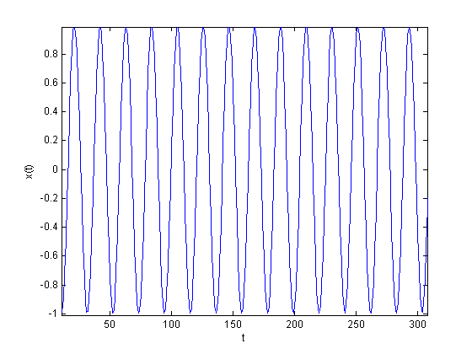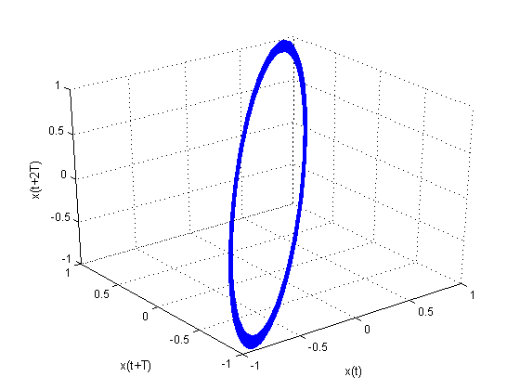
a)Periyodik hareket
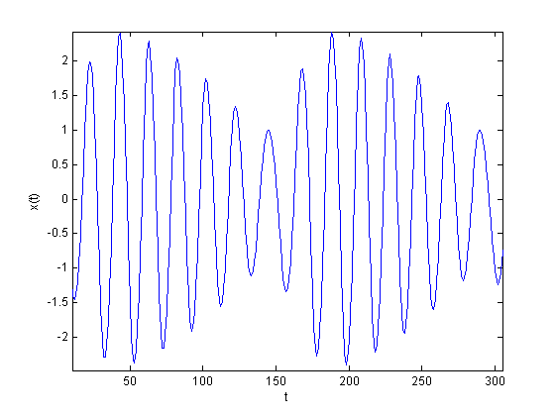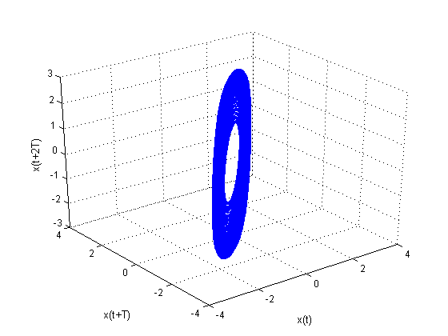
b)Yarı-periyodik hareket
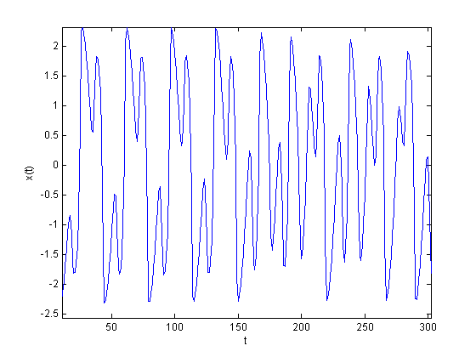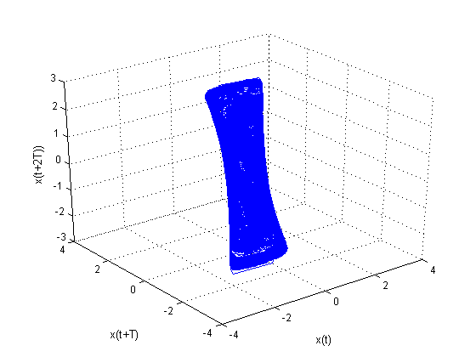
c)Kaotik hareket
Şekil 3. Van der Pol osilatörün a)$a$=0, b=0.05, w=0.1, b)$a$=0.32, b=0.2, w=1.15, c)$a$=3, b=5, w=1.788, parametre değerleri için ürettiği sinyaller ve bunların zaman gecikmesi T=1 için üç boyutlu faz uzayında yeniden oluşturulmuş çekerleri (The signals are produced by Van der Pol oscillator for parameters a)$a$=0, b=0.05, w=0.1, b)$a$=0.32, b=0.2, w=1.15, c)$a$=5, b=3, w=1.788, and phase space reconstructions of these signals with time delay T=1 and dimension is three)

$\frac{d^{2}x}{{\text{dt}}^{2}}−b(1−x^{2})\frac{\text{dx}}{\text{dt}}+x=a\text{cos}(\text{wt})$ (6)

Burada $a$ sürme kuvveti, b negatif doğrusal yavaşlatma katsayısı ve w harici sürme frekansıdır. Bu denklem üç adet birinci dereceden denkleme dönüştürülüp Matlab “Ode45” fonksiyonu kullanarak çözümlenmiştir. Osilatörün başlangıç şartları ve parametre değerleri değiştikçe ürettiği sinyal değişmektedir. Ürettiği her sinyal kaotik olmamakla birlikte bazı parametre değerleri veya başlangıç şartları için sinyal kaotikleşmektedir. x₁, x₂, x₃ başlangıç değerleri sırasıyla 1, 0, 0 yapılarak ve çeşitli parametre değerlerinde osilatörün ürettiği sinyaller, zaman gecikmesi T=1 seçilerek üç boyutlu faz uzayında yeniden oluşturulmuştur. Buna göre Şekil 3a’da periyodik bir hareket ve faz uzayında bir limit döngü, Şekil 3b’de yarı periyodik bir hareket ve faz uzayında bir simit, Şekil 3c’de kaotik bir hareket ve faz uzayında bir garip çeker görülmektedir.

2.3. Zaman Gecikmesinin Belirlenmesi
(Determining of the Time Delay)

Faz uzayının yeniden oluşturulması için seçilecek her hangi bir zaman aralığı (T), veriden istenilen bilgileri çıkarmak için uygun olmayabilir. Eğer T çok küçük seçilirse x(n+jT) ve x(n+(j+1)T) koordinatları birbirine çok yakın olacağından birbirinden ayırt edilemezler. Eğer T çok büyük seçilirse x(n+jT) ve x(n+(j+1)T) istatistiksel anlamda tamamen birbirinden bağımsız olacağından çeker üzerindeki bir yörüngenin izdüşümü birbirinden tamamen bağımsız iki yön üzerinde oluşur. Bu nedenle T’nin seçimi önemlidir [21]. Bunun için x(n) zaman serisinin dağılımlarından ve bu serideki ölçüm değerlerinin birbirleri ile olan ilişkilerinden yararlanılır. Bu aşamada doğrusal öz ilinti fonksiyonu kullanılabilir (Eşitlik 7).

$C_{L}(T)=\frac{\frac{1}{N}\sum_{n=1}^{N}{[x(n+T)−\overset{−}{x}][x(n)−\overset{−}{x}]}}{\frac{1}{N}\sum_{n=1}^{N}{[x(n)−\overset{−}{x}]^{2}}}$ (7)
Burada$\overset{−}{x}=\frac{1}{N}\sum_{n=1}^{N}{x(n)}$’dir ve zaman gecikmesi için C_{L}(T) fonksiyon eğrisinin sıfırdan ilk olarak geçtiği yere bakılır ve bu bize x(n) ve x(n+T)’nin doğrusal olarak serbestliğini verir. Ancak doğrusal olmayan sistemlerde T bu şekilde seçilmemelidir. Bu nedenle ortalama karşılıklı bilgi fonksiyonu kullanılır [7].

A ve B gibi iki sistemden alınan ölçümlerden (a_{i} ve b_{k}) b_{k}’nın ölçümü ile a_{i}’nin ölçümü hakkında öğrenilebileceklerin miktarına, a_{i} ve b_{k} ölçümlerinin karşılıklı bilgisi denir. Ortalama karşılıklı bilgi, olası bütün ölçümlerin ortalamasıdır ve şu şekilde verilir [7, 21];

$I_{\text{AB}}(T)=\sum_{a_{i},b_{k}}{P_{\text{AB}}(a_{i},b_{k})}{\text{log}}_{2}\left[\frac{P_{\text{AB}}(a_{i},b_{k})}{P_{A}(a_{i})P_{B}(b_{k})}\right]$. (8)
Bu ifade fiziksel sistemden alınan ölçümlere uygulanırsa; ölçüm değerleri x(n) A kümesi olarak, T kadar bir zaman gecikmesi sonra alınan ölçümler de, x(n+T), B kümesi olarak düşünülebilir. n ve (n+T)’deki ölçümler arasındaki ortalama karşılıklı bilgi Eşitlik 9 kullanılarak bulunur [21];
$I(T)=\sum_{n=1}^{N}{P(x(n),x(n+T)){\text{log}}_{2}\left[\frac{P(x(n),x(n+T))}{P(x(n))P(x(n+T))}\right]}$ $I(T)≥0$. (9)
I(T) değerinin nasıl seçileceği ise şöyle açıklanabilir. Eğer T çok küçükse x(n) ve x(n+T) ölçümleri birbirleri hakkında çok fazla bir şey söyleyemez ve her iki ölçümün de yapılmasına gerek yoktur. Eğer T çok büyükse I(T) sıfıra yaklaşır ve x(n) ile x(n+T) arasında bağlantı yoktur [7]. Zaman gecikmesi T, I(T)’nin ilk minimum olduğu yer olarak seçilirse çok uygun olarak seçilmiş olur. Çünkü bu durumda ölçümler bir dereceye kadar bağımsız fakat istatistiksel olarak bağımsız değillerdir [22].

2.4. Gömülü Boyutun Belirlenmesi
(Determining of the Embedding Dimension)

Sinyalin faz uzayında yeniden oluşturulmasında amaç, yeteri kadar büyük bir öklit uzayı (R^{m}) sağlayarak, sisteme ait çekerin yapısını herhangi bir belirsizlik olmadan görebilmektir. Böylece m boyutunda birbirine çok yakın olan iki nokta, m’nin daha büyük değerlerine sahip bir uzay içinde görünür hale gelir [7]. Örneğin, eğer çeker bir boyutlu ise ve iki boyutlu uzayda çizdirilmişse, çeker kendi üzerine katlanır yani ayırım noktalarında kendini kesen bir boyutlu çizgidir [21]. Bu ayırım noktalarında bir belirsizlik vardır çünkü noktaların komşu olduğu diğer noktaların hangileri olduğu belirlenemez. Bu belirsizlik, çekerin üç boyutlu uzay içinde çizdirilmesiyle tamamen çözülür. Bu durumda kesişim noktaları görünür hale gelir. Eğer dört boyutlu uzayda çizdirilirse daha da iyi olacaktır. Bütün belirsizliklerin çözüldüğü R^{m} uzayı, çekerin gömülü boyutunu verir [7]. Eğer verinin gerektirdiğinden çok daha büyük boyutlarda çalışılırsa, veriden istenilen özelliklerin çıkartılması için yapılan hesaplamaların sayısı artar ve gereksiz zaman harcanır.

Veriden, gerekli gömülü boyutu tespit edebilmek için çeşitli metotlar kullanılmıştır. Tekil değer analizi metodu, çekerin dikey yönler üzerine düşen izdüşümünün varyanslarının büyüklüğüne bağlı olarak gömülü boyuttaki dikey yönleri tanımlar. Faz uzayında çizdirilen çeker tarafından bu yönlerin ziyaret edilme sayıları (büyük tekil değerler olarak gösterilir), çekeri içeren çok küçük bir alandaki boyutun bir hesabıdır [23,24]. Sistem niceliklerinin doyumu metodu, çekere ait bazı niceliklerin hesaplanmasını içerir. Hesaplanan niceliğin değer değişimi durana kadar gömülü boyut arttırılarak hesaplamalar tekrarlanır. Verinin uzunluğu, subjektif olması ve çok zaman alması dezavantajlarıdır [24]. Doğru vektör alanları metodu ise sistemin dinamikleri için istatistiksel yöntemlerle güvenilir bir vektör alanının tekliğini inceler [25].

Yanlış en yakın komşular metodu (YEK), (False Nearest Neighborhood - FNN) Kennel ve ark. [26] tarafından sunulan ve sıkça kullanılan bir metottur. Bu metodu kısaca tanımlarsak: m boyutundaki her bir vektör;
$y(k)=\left[x(k),x(k+T),\text{.}\text{.}\text{.},x(k+(m−1)T)\right]$ (10)
bir en yakın komşuya (y^{NN}(k)) sahiptir. y(k) ile y^{NN}(k) arasında m boyutundaki öklit fark ise şöyle ifade edilebilir ( R_{m}(k)):

$R_{m}(k)^{2}={\left[x(k)−x^{\text{NN}}(k)\right]}^{2}+{\left[x(k+T)−x^{\text{NN}}(k+T)\right]}^{2}+\text{.}\text{.}\text{.}$
$\text{.}\text{.}\text{.}+{\left[x(k+T(m−1))−x^{\text{NN}}(k+T(m−1))\right]}^{2}$ (11)
m+1 boyutta bu en yakın komşu farkı (m+1)’inci koordinatlarda x(k+mT) ve x^{NN}(k+mT) bağlı olarak değişir,
$R_{m+1}^{2}(k)=R_{m}^{2}(k)+{\left[x(k+\text{mT})−x^{\text{NN}}(k+\text{mT})\right]}^{2}$. (12)
Komşuların yanlış olduğu kararını vermek için bir eşik değeri (R_{T}) gerekir. Eğer,

$\frac{\left|x(k+\text{Tm})−x^{\text{NN}}(k+\text{Tm})\right|}{R_{m}(k)}>R_{T}$ (13)

ise k (veya t₀+kτ_{s}) zaman noktasındaki en yakın komşular yanlış olarak değerlendirilir [7, 26]. Değilse bu noktaya ait olarak hesaplanmış en yakın komşular doğrudur ve bu noktadaki boyut, gömülü boyut olarak kabul edilebilir. Bu metotta, bu eşik değerinin (R_{T}) belirlenmesini sağlayan herhangi bir kuralın olmayışı dezavantajdır. Eşik değerinin subjektif olarak seçimi, özellikle zaman serilerinin analizlerinde, farklı gömülü boyut değerlerinin elde edilmesine sebep olmaktadır.

Cao [24] tarafından geliştirilen ve Cao’nun minimum gömülü boyut metodu olarak bilinen bir başka metotta ise, YEK metotu bir eşik değeri belirleme kriteri önerilerek geliştirilmiştir. Bu metoda göre: $y_{i}(m)$ m gömülü boyutuna, $y_{i}(m+1)$ ise m+1 boyutuna ve T zaman gecikmesine sahip faz uzayındaki i’inci vektörler ve $n(i,m)$ i ve m’ye bağlı bir sayaç $(1≤n(i,m)≤N−\text{mT})$olmak üzere, YEK metodunda olduğu gibi en yakın komşu çiftler arasındaki fark Eşitlik 14 ile tespit edilir. Burada $\left\|\text{.}\text{.}\text{.}\right\|$ gösterimi, Eşitlik 15’ deki gibi belirlenen öklit farkıdır [24].

$a(i,m)=\frac{\left\|y(m+1)−y_{n(i,m)}(m+1)\right\|}{\left\|y_{i}(m)−y_{n(i,m)}(m)\right\|},i=1,2,\text{.}\text{.}\text{.},N−\text{mT}$ (14)
$\left\|y_{k}(d)−y_{l}(d)=\underset{0≤j≤d−1}{\text{max}}\left|x_{k+\text{jT}}−x_{l+\text{jT}}\right|\right\|$ (15)
Eğer m, iyi belirlenmişse m boyutta birbirine yakın olan herhangi iki nokta m+1 boyutta oluşturulan faz uzayında da birbirine yakın olacaktır. Bu tür nokta çiftlerine doğru komşular, böyle değilse yanlış komşular denir. Eğer sinyal faz uzayına iyi bir biçimde gömülmüşse yanlış komşu olmayacaktır. YEK metoduna göre, eğer bir yanlış komşu varsa, a(i,m) belirlenmiş bir eşik değerinden çok farklı olacaktır. Burada, bu eşik değerinin seçimi önemlidir çünkü farklı sinyaller için farklı eşik değerleri gerekir [24]. Bu problemi çözmek için Cao’nun metodunda bütün a(i,m)’lerin ortalama değeri kullanılır (Eşitlik 16).

$E(m)=\frac{1}{N−\text{mT}}\sum_{i=1}^{N−\text{mT}}{a(i,m)}$ (16)
E(m) yalnızca m boyutuna ve T zaman gecikmesine bağlıdır. Bunun m’den m+1’e değişimini incelemek için $E1(m)=E(m+1)/E(m)$ bulunur. Eğer zaman serisi bir çeker haline gelmişse E1(m)’nin değişimi, m (boyut sayısı) bir m₀ değerinden daha büyük olduğunda duracaktır. m₀+1 ise minimum gömülü boyut olarak alınır [24].

$\frac{\text{dx}}{\text{dt}}=−y−z$ (17)
$\frac{\text{dy}}{\text{dt}}=x+\text{ay}$ (18)
$\frac{\text{dz}}{\text{dt}}=b+z(x−c)$ (19)

Şekil 4’de Eşitlik 17, 18 ve 19 ile verilen Rössler denklemlerinden [20], a=0.2, b=0.2, c=5.7 ve -9, 0, 0 başlangıç şartı için üretilen zaman serisi (Şekil 4a), ortalama karşılıklı bilgi fonksiyonu (Şekil 4b) ve gömülü boyutunun belirlenmesi için kullanılan Cao’nun metoduna ait sonuçlar (Şekil 4c) görülmektedir. Karşılıklı bilgi fonksiyonun ilk minimum olduğu noktadaki değeri zaman gecikmesi olarak belirlenir (T=10). Şekil 4c’de ise E1(m)’in değişimi ikinci boyuttan itibaren bir azalma göstermekle birlikte dördüncü boyuttan sonra neredeyse durmaktadır. Bunlara göre Rössler çekerini yeniden oluşturmak için gerekli olan faz uzayının boyutu dört olarak belirlenebilir.

Şekil 5’te, Şekil 4a’daki Rössler verisi zaman gecikmesi T=10, gömülü boyut m=2 (Şekil 5a) ve dört boyuttaki yeniden oluşturma görsel olarak çekerin yapısını sergilemediğinden bir karşılaştırma yapabilmek amacıyla m=3 (Şekil 5b) seçilerek faz uzayında yeniden oluşturulmuştur. Burada üç boyuttaki yeniden oluşturma ile çekerin yapısı, iki boyuttakine göre, daha iyi anlaşılmaktadır.

2.5. Poincare Kesit (Poincare Section)

(a) (b) (c)
Şekil 4. Rössler zaman serisi için zaman gecikmesinin ve gömülü boyutun belirlenmesi a)Rössler denklemleri kullanılarak üretilen zaman serisi b)Ortalama karşılıklı bilgi fonksiyonu c)Cao’nun metoduna ait sonuç (Determining of the time delay and embedding dimension for Rössler time series a)The time series produced by using the Rössler equations b)Average amutual information function b)The result of Cao’s method)

(b)
Şekil 5. Rössler verisinin faz uzayında yeniden oluşturulması (T=10) a) İki boyutlu faz uzayındaki çeker b) Üç boyutlu faz uzayındaki çeker (The phase space reconstruction of Rössler data (T=10) a) The attractor in the two dimensional phase space b) The attractor in the three dimensional phase space)

(a) (b) (c)
Şekil 6. Poincare kesit a)Üç boyutlu faz uzayındaki iki boyutlu (x-y) poincare yüzeyi [28] b)Şekil 3b’deki simite ait iki boyutlu poincare kesit c)Şekil 5b’deki Rössler çekerinin iki boyutlu poincare kesiti (Poincare section a)Two dimensional poincare surface in the three dimensional phase space [28] b)Two dimensional poincare section belong to torus in the Figure 3b c)Two dimensional poincare section of the Rössler attractor in the Figure 5b)

Faz uzayı içindeki takriben bütün yörüngelere karşılık gelen eğriler planına poincare kesit denir. Dinamik birsistemin faz uzayındaki davranışı, faz uzayı belirli bir düzlemle kesilerek (Poincare kesit), yörüngelerin u düzlemi kestiği noktaların oluşturduğu bir geometrik harita şeklinde de gözlemlenebilir. Poincare kesitteki noktaların dağılımı tek ve küçük bir bölgede sonlu sayıda ise hareket periyodik, kapalı bir eğri ise hareket yarı periyodik, belirli alanlarda yoğunlaşmış kümeler şeklinde ise hareket kaotiktir [27].

Şekil 6a’da, üç boyutlu faz uzayında iki boyutlu bir poincare kesitin nasıl oluşturulduğu gösterilmektedir. Şekil 6b’de, Şekil 3b’deki yarı periyodik harekete ait simitin iki boyutlu poincare kesiti, Şekil 6c’de ise üç boyutta yeniden oluşturulan Rössler verisinin iki boyutlu poincare kesiti görülmektedir.

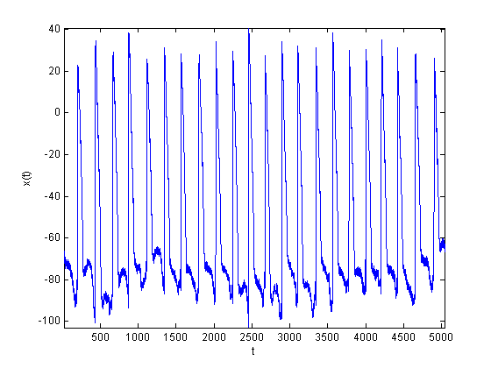
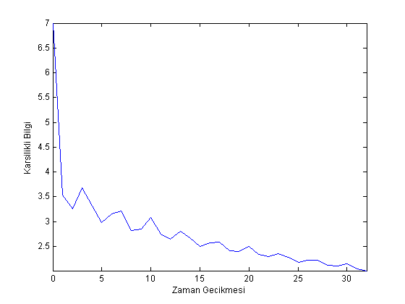
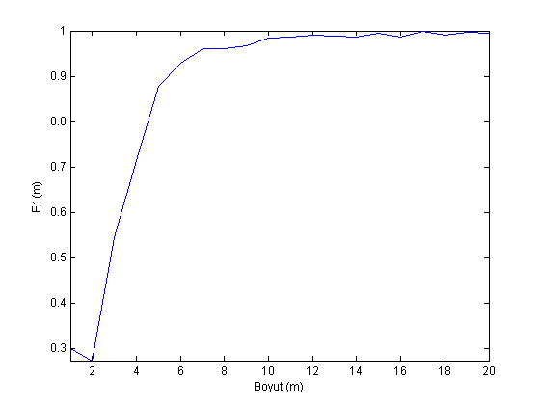
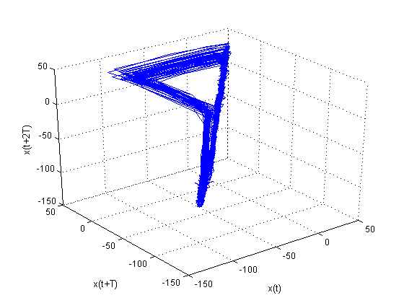
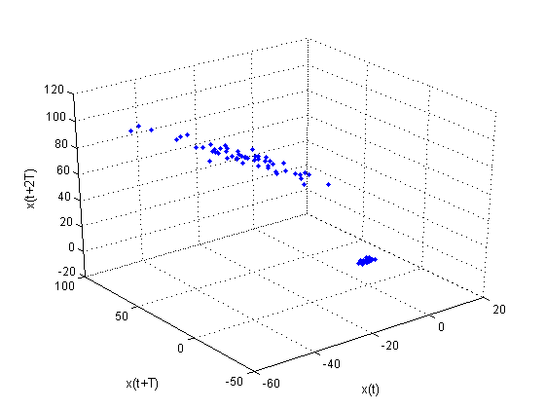
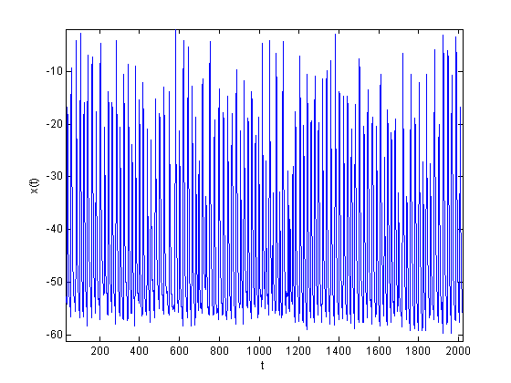
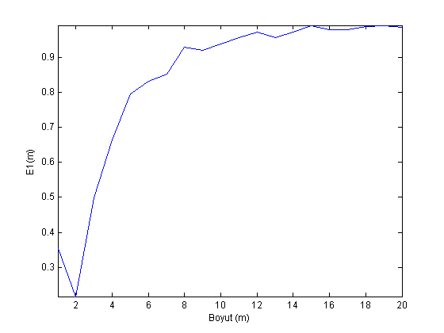
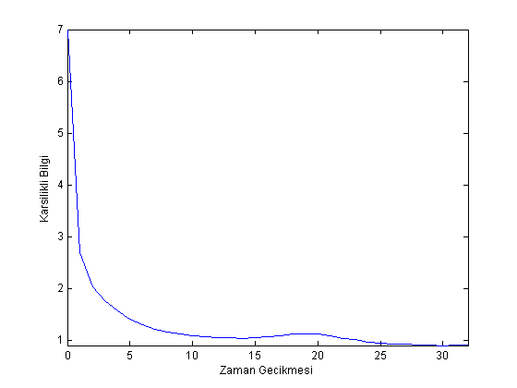
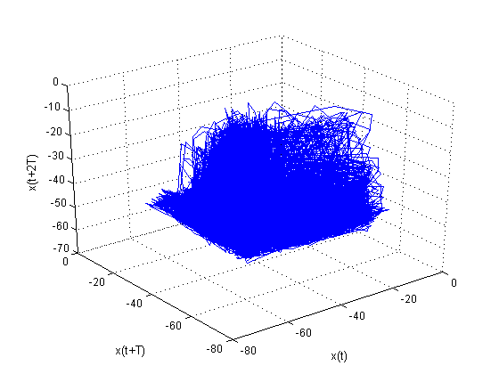
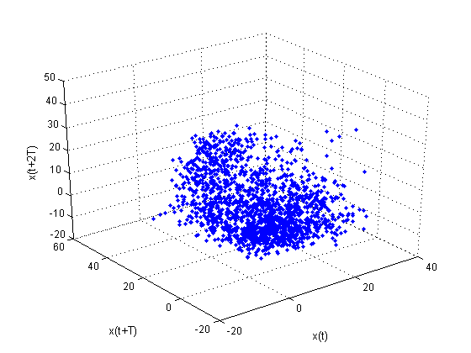
Şekil 7’de, normal hızlı ve düzenli bir atriyal ritim olan normal sinüs ritmini (Şekil 7a) ve aşırı hızlı ve düzensiz bir ventiküler ritim olan ventriküler fibrilasyonu¹ (Şekil 7b) içeren EKG zaman serileri üzerinde yukarıda açıklanan uygulamalar gerçekleştirilmiştir. Yukarıdan aşağıya her bir sütunda sırasıyla; zaman serileri, karşılıklı bilgi fonksiyonu, Cao’nun metodu ile gömülü boyutun belirlenmesine ilişkin fonksiyon eğrisi, zaman serilerinin üç boyutlu faz uzayında yeniden oluşturulmuş çekerleri ile üç boyutlu poincare kesitleri (zaman serisi dört boyutlu faz uzayında yeniden oluşturularak) gösterilmiştir. Zaman gecikmesi, ortalama karşılıklı bilgi fonksiyonundan, normal sinüs ritmi için T=2, ventriküler fibrilasyon için T=14 olarak bulunmuştur. Cao’nun minimum gömülü boyut metodu ile gömülü boyut; normal sinüs ritmi için m=7, ventriküler fibrilasyon için m=8 olarak belirlenmiştir. Bu zaman serilerine ait çekerler, görsel olması açısından, üç boyutlu faz uzayında yeniden oluşturulmuştur. Poincare kesit faz uzayı boyutunun bir eksiğine sahip olacağından üç boyutlu poincare kesitler, zaman serileri dört boyutlu faz uzayında yeniden oluşturularak elde edilmiştir.
Şekil 7. Yukarıda açıklanan metotların normal sinüs ritmi (a) ve ventriküler fibrilasyona (b) ait EKG zaman serileri üzerindeki uygulamaları. Yukarıdan aşağıya her bir sütun: zaman serisi veri, ortalama karşılıklı bilgi fonksiyonu, Cao’nun metodu, üç boyutlu faz uzayındaki garip çeker, üç boyutlu poincare kesit (The application of the methods that explained above on the ECG time series that contains the normal sinus rhythm (a) and ventricular fibrillation. Up to bottom each column: time series data, average amutual information function, Cao’s method, the strange attractor in the three dimensional phase space, three dimensional Poincare section)
(a)
(b)

2.6. Lyapunov Üstelleri (Lyapunov Exponents)

Kaotik sistemlerin periyodik olmayan dinamikler göstermesinin sebebi, faz uzayı eğrilerinin her birinin neredeyse aynı başlangıç şartlarında farklı üstel artış oranlarına sahip olmalarıdır. Bu duruma başlangıç koşullarına hassas duyarlılık denir. Lyapunov üsteli λ, başlangıç şartlarına olan duyarlılığın bir ölçüsünü verir ve faz uzayı içindeki komşu eğrilerin yerel ayrılma derecelerinin ortalaması olarak tanımlanır [29]. Eğer λ  negatif ise farklı başlangıç şartları aynı çıkış değerlerini vermeye meyillidir ve dolayısıyla gelişme kaotik değildir. Eğer λ  pozitif ise farklı başlangıç değerleri farklı çıkış değerleri verir yani hareket kaotiktir.

Biri referans olmak üzere iki yakın eğri üzerinde yer alan birbirine en yakın iki nokta (x₁ ve x₂) arasında başlangıçta δ_{x(0)} gibi çok küçük bir fark vardır. Bir t zamanı sonunda bu noktalar birbirlerinden uzaklaşırlar ve arasındaki fark δ_{x(t)} olur. Lyapunov üsteli, $\left\|\text{.}\text{.}\text{.}\right\|$ ifadesi öklit farkını göstermek üzere, aşağıdaki şekilde bulunur [28, 30];

$\left\|{δx}_{(t)}\right\|=\left\|{δx}_{(0)}\right\|e^{λt}$ (20)
$λ(i)=\underset{t→∞}{\text{lim}}\frac{1}{t}\text{log}\frac{\left\|{δx}_{i}(t)\right\|}{\left\|{δx}_{i}(0)\right\|}$. (21)
Faz uzayında her bir boyuttaki ıraksama ve yakınsamayı bir λ temsil ettiğinden, d boyutlu dinamik bir sisteme (R^{d}) ait Lyapunov üsteli spektrumu, λ₁ en büyük olmak üzere $λ_{1}≥λ_{2}≥\text{.}\text{.}\text{.}≥λ_{d}$ şeklinde elde edilir. Kaotik bir sistem en az bir pozitif Lyapunov üsteline sahip olacağı için herhangi bir sistemde en büyük Lyapunov üsteli λ₁>0 ise davranış kaotik, λ₁<0 ise davranış kararlıdır. Örneğin üç boyutlu bir faz uzayında karşılaşılabilecek Lyapunov üstelleri (λ₁,λ₂,λ₃) şöyledir; (-,-,-): sabit nokta, (0,-,-): limit döngü, (0,0,-): simit, (+,0,-): garip çeker (kaos) [31]. + üstel çeker içinde kaos olduğunu, 0 üstel bir yörünge boyunca üstelden daha yavaş bir gelişme olduğunu ve – üstel de uzayın bir çeker içerdiğini ifade eder [27].

2.6.1. Zaman serisinden Lyapunov üstellerinin hesaplanması (Calculating of the Lyapunov exponents from time series)

Zaman serisinden Lyapunov üstellerinin hesaplanması için geliştirilen metotlar temelde iki sınıfa ayrılırlar: Jacobian tabanlı metotlar ve direkt metotlar. Jacobian tabanlı metotlarda, ilk olarak veriye uygun bir model oluşturulur ve Lyapunov üstellerinin hesaplanmasında model eşitliklerinin Jacobian matrisleri kullanılır. Bu algoritmalar dinamik sistemin eşitliklerinin bilindiği durumlar için tasarlanmışlardır [29, 32].
Jacobian tabanlı algoritmaların bazıları sabit bir komşu nokta sayısı veya referans noktasının etrafında belirlenmiş bir yarıçap ya da herhangi iki yarıçap değeri arasında kalan noktalar için hesaplama yaparlar [33, 34]. Gencay ve Dechert [35] Lyapunov üstellerinin hesabı için yapay sinir ağları tabanlı bir algoritma; Abarbanel ve ark. [36] doğrusal olmayan çok terimli yaklaşımlar sunmuşlardır. Brown ve ark. [21], Lyapunov spektrumunun hesabı için, yüksek dereceli Taylor serileri ile uyguladıkları yakın komşudan - yakın komşuya eşlemeleri kullanmışlar ve bunun yerel doğrusal eşlemelerden daha iyi olduğunu ifade etmişlerdir. Briggs [37] tarafından sunulan metotta ise en küçük karelerin kullanıldığı çok terimli uygunlaştırma yapılarak Jacobian matrisleri gürültülü veri durumunda en iyi şekilde bulunmuştur ve bu yöntem doğrusal uygunlaştırma yöntemlerine göre daha üstündür. Oiwa ve Fiedler-Ferrara [38] tarafından hazırlanan başka bir algoritmada, faz uzayı, çekerin geometrisine uygun olarak kutulara (üç boyutta küplere) bölünmüş ve Lyapunov üstelleri her bir kutu için hesaplanan Jacobianların ortalamaları alınarak hesaplanmıştır. Bu metodun işlem zamanı Sano ve Sawada [39] tarafından sunulan metotla karşılaştırıldığında oldukça kısadır.

Direkt metotlar, veriye uygun bir model olmaksızın, faz uzayında oluşturulan çekerlere ait eğrilerin ıraksama/yakınsama durumlarının direkt olarak hesaplanmasına dayanır. Bir zaman serisinden direkt olarak Lyapunov üstellerinin hesaplanmasına yönelik ilk algoritmalar Wolf ve ark. [31] ve Sano ve Sawada [39] tarafından 1985’de sunulmuştur. Bu metotlar ilk olarak, yukarıda açıklanan zaman gecikmeli koordinatlar metodunu kullanarak zaman serisinin faz uzayındaki çekerini oluştururlar. Wolf ve ark.’nın [31] algoritmasına göre, faz uzayında oluşturulan çeker üzerinden en büyük Lyapunov üsteli şöyle hesaplanabilir (Şekil 8): x(t₀) referans noktası ve y(t₀) en yakın komşu nokta seçilerek, bu noktalar arasındaki ayrılma mesafesi f(t₀) bu iki nokta arasındaki öklit farkı ile bulunur;

$f(t_{0})=\left\|x(t_{0})−y(t_{0})\right\|$. (22)
Bu noktaların ait oldukları eğrilerin (x ve y eğrileri) t₁ zamanı sonrasındaki değerleri kullanılarak da f’(t₁) farkı yine aynı şekilde hesaplanır. Referans eğrinin t₁ noktasında x(t₁), ilk seçilen eğri (y eğrisi) ile yaklaşık olarak aynı yöne sahip yeni bir eğri (z eğrisi) seçilir ki z(t₁) noktası x(t₁) noktasına en yakın olandır ve aralarındaki öklit farkı f(t₁) bulunur. Bir t₂ zamanı için yine bu eğrilere (x ve z) ait noktalar arasındaki fark da f’(t₂) olarak bulunur. Bu arada elde edilen öklit farklarının oranı f’(t₁)/f(t₀) veya f’(t₂)/f(t₁) her bir nokta çifti arasındaki genişlemeyi verir. log (f’(t_{i+1})/f(t_{i}))/(t_{i+1}-t_{i}) eğrinin bir noktadan itibaren üstel genişlemesini verir.

Yukarıda açıklanan işlem N defa tekrar edilir ve en büyük Lyapunov üsteli şöyle hesaplanır [31];
Referans Eğri, x(t)
Komşu Eğri, y(t)
Komşu Eğri, z(t)
Komşu Eğri, v(t)
x(t₀)
f(t₂)
f’(t₁)
f(t₁)
f’(t₂)
x(t₁)
x(t₂)
y(t₀)
y(t₁)
z(t₁)
z(t₂)
v(t₂)
v(t₃)
f’(t₃)
f(t₀)
x(t₃)
Şekil 8. Lyapunov üstelinin hesaplanması (Calculating the Lyapunov exponent)
$λ=\frac{1}{t_{N}−t_{0}}\sum_{i=1}^{N}{\text{log}\frac{f'(t_{i})}{f(t_{i−1})}}$ . (23)
Bu metotta, aynı eğri üzerindeki bitişik noktaların seçilmesinden kaçınmak gerekir çünkü böyle seçilirse, bunlar arasındaki mesafe zaman gecikmesinden daha küçük olacaktır. Bu nedenle t₁,...,t_{N} zamanları zaman gecikmesinden büyük ancak üstel ayrılmaları elde etmeye yetecek kadar küçük olmalıdır [19]. Bu algoritma gürültü bozulması olmayan geniş bilgi kümeleriyle iyi çalışır fakat kısa ve/veya gürültülü bilgi kümelerinin bulunduğu durumlarda başarılı olamayabilir [40]. Bu sınırlamaların üstesinden gelebilmek için çeşitli algoritmalar [21,33,41-43] geliştirilmiştir.

Rosenstein ve ark.’nın [41] algoritmaları en büyük Lyapunov üstelinin bulunmasına yöneliktir ve küçük, gürültülü veri kümeleri için kolayca uygulanabilir. Yine ilk olarak zaman serisi şeklindeki veri faz uzayında yeniden oluşturulur ve Lyapunov üsteli aşağıdaki gibi hesaplanır.
$λ_{1(i)}=\frac{1}{i\text{.}Δt}\frac{1}{M−i}\sum_{j=1}^{M−i}{\text{ln}\frac{d_{j}(i)}{d_{j}(0)}}$ (24)
Burada d_{j}(i), i ayrık zaman adımlarında en yakın komşuların j. çifti arasındaki fark, $Δt$ zaman serisinin örnekleme periyodu, $i\text{.}Δt$’de saniyedir. M, faz uzayında oluşturulan noktaların sayısıdır. $d_{j}(i)≈C_{j}e^{λ_{1}(iΔt)}$olarak bulunur, burada C_{j} başlangıçtaki ayrılma mesafesidir. Her iki tarafın logaritması alınırsa, $\text{ln}d_{j}(i)≈\text{ln}C_{j}+λ_{1}(i\text{.}Δt)$ile j=1,2,…,M için eğimleri $λ_{1}$ ile orantılı olan, yaklaşık olarak paralel eğriler kümesi elde edilir. En büyük Lyapunov üsteli de eğriye en küçük kareler metodu uygulanarak şöyle hesaplanır;

$y(i)=\frac{1}{Δt}\left\langle \text{ln}d_{j}(i)\right\rangle$. (25)
Burada $\left\langle \text{.}\text{.}\text{.}\right\rangle$ ifadesi, j’nin tüm değerlerinin ortalamasını gösterir. Bu algoritma bir başka direkt metot olan Sato ve ark.’nın [44] çalışmaları temel alınarak oluşturulmuştur.

Sato ve ark. [44] tarafından geliştirilen metot, daha az parametreye ihtiyaç duyduğundan basittir. Yine komşu eğriler arasındaki uzaklığın ortalama üstel gelişmesi logaritmik bir eksen üzerinde incelenmiştir.

$p(k)=\frac{1}{{\text{Nt}}_{s}}\sum_{n=1}^{N}{{\text{log}}_{2}\left(\frac{\left\|y^{n+k}−y^{\text{nn}+k}\right\|}{\left\|y^{n}−y^{\text{nn}}\right\|}\right)}$ (26)
Burada $y^{\text{nn}}$, $y^{n}$’in en yakın komşusudur. p(k), tahmin hatasıdır ve p(k)’ya karşılık k’nın çizdirildiği eğrinin doğrusal kısmının eğimi en büyük Lyapunov üstelini verir. [44].

Lyapunov üstelinin hesabı için, çoğunlukla yukarıda açıklanan algoritmalar kullanılmakla birlikte son yıllarda geliştirilen başka algoritmalar da vardır [45-51]. Bu algoritmaların bir kısmı varolan algoritmaların daha da geliştirilmiş hali iken, bir kısmı oldukça farklı yöntemlerle oluşturulmuştur ve özellikle de gürültülü veri durumlarında çalışırlar. Grond ve ark. [45, 46], Wolf’un [31] algoritması üzerinde güçlü yerel bir algoritma geliştirmişlerdir. Wolf’un [31] algoritmasının temel özellikleri korunarak bir standart sapma kriteri eklenmiştir. Bu değişiklik ile tekdüze olmayan etmenler (yani Lyapunov üstellerinin standart sapması) hesaplanarak, doğrusal olmayan akışın yerel davranışları belirlenebilmektedir. Stefanski ve ark. [47], zaman gecikmeli dinamik sistemler için geliştirilmiş, hem akış hem de ayrık eşlemelere uygulanabilen, bir en büyük Lyapunov üsteli hesabı algoritması sunmuşlardır. Bu metot birleştirilmiş özdeş sistemlerin senkronizasyonuna dayanan bir metottur. Senkronizasyon kolayca tespit edilebildiğinden bu metot diğer geleneksel metotlara göre önemli bir kullanım avantajına sahiptir. Lyapunov vektörleri metodu olarak isimlendirilen ve sürekli dinamik sistemlerin Lyapunov üstellerini hesaplayan başka bir algoritmada ise, bir dikgen vektörler kümesinin gelişiminin izlenmesi yoluyla Lyapunov üstelleri çıkarılır [48]. Metot, Wolf’un [31] algoritmasından daha doğru sonuçlar vermekte ve çok güçlü doğrusal olmayan sistemler için bile kararlı davranmaktadır. Yonemoto ve Yanagawa [49] tarafından, dinamik gürültüye sahip zaman serileri için geliştirilen algoritmada ise, zaman gecikmesi ve gömülü boyut değerleri kullanılarak zaman serisinin iskeleti hesaplanmakta ve bir başlangıç vektörü verilerek hesaplanmış iskeletten üretilen veri ile hesaplanmış iskeletin parçalı türevleri kullanılarak Lyapunov üsteli hesap edilmektedir. Liu ve ark. [50] da gürültü dağılımından etkilenmeden en büyük Lyapunov üstelini hesaplayan bir algoritma sunmuşlardır. Bünner ve ark. [51] tarafından geliştirilen başka bir algoritma ise özellikle yüksek boyutlu faz uzayına gömülü sistemler için Lyapunov spektrumunun yerel modeller kullanılarak hesaplanmasına yöneliktir.

Lyapunov üsteli hesabında seçilen parametrelerin ve gürültünün etkisi için [52-55] numaralı kaynaklara bakılabilir. Ayrıca Lyapunov üstelleri kullanılarak zaman serisi tahmini ve düzenli veya kaotik yörüngelerin tespiti üzerine sunulan çalışmalar da vardır [56, 57].

2.7. Fraktal Boyutlar (Fractal Dimensions)

Fraktal geometri, bilimsel literatürde Mandelbrot [58] tarafından ortaya konan bir terimdir. Mandelbrot, doğal objelerin yapısal bütünlüğünü incelemiştir. Bir nokta, bir çizgi, bir kare veya bir küp gibi matematiksel objeler sırasıyla sıfır, bir, iki veya üç boyutlu objeler olarak bilinirler. Toplam boyut sayısı objenin geometrik yapısı hakkında bize bilgi verir. Mandelbrot, tamsayı ile ifade edilen boyutların kaotik yapılara uygun olmadığını göstermiştir. Doğrusal sistem çekerleri tamsayı boyutlarla ifade edilebilirken, kaotik sistem çekerleri fraktal (kesirli) boyutlara sahiptir.

Bir geometrik obje, m’nin objedeki her bir noktanın pozisyonunu en iyi şekilde belirlemeye yetecek kadar büyük olduğu bir öklit uzayında (R^{m}), tamamiyle bir noktalar kümesi tarafından oluşturulmuş olabilir. R^{m} içindeki her bir küme [0,m] aralığındaki bir tamsayı değerine sahip topolojiksel bir d boyutuna sahiptir. R^{m}’nin tamamı bir küme ise d=m’dir. Öklit geometride noktalar d=0, eğriler d=1, alanlar d=2, üç boyutlu cisimler d=3 vb. boyutuna sahiptirler [19]. Bir fraktal boyut D, tamsayı olmayan değerlere izin veren bir boyut ölçümüdür [58]. Kaotik yapının faz uzayında bir göstergesi olan garip çekerlerin kaotikliğinin derecesini bunlara ait fraktal boyutlar verir.

Dinamik bir sistemin sahip olduğu çekeri temsil eden ayrıntılı boyut hesapları vardır. Bunların tamamı boyut spektrumu D_{q} olarak adlandırılabilir. Hentschel ve Procaccia [59] tarafından tanımlanan boyut spektrumu Eşitlik 27 ile verilmiştir. q değeri arttıkça yüksek dereceli ilintilerin hesaba katıldığı fraktal boyut değerleri elde edilir. Eşitlik 27’de N(r), kümeyi örtmesi gereken r büyüklüğündeki (r kenarlı hiperküpler) m boyutlu hücrelerin sayısıdır ve $p_{j}=\frac{H_{j}}{H}$, küme içinde bulunan bir noktanın j hiperküpünde olma olasılığıdır. H, küme içindeki noktaların toplam sayısıdır ve H_{j}, j hiperküpündeki kümenin noktalarının sayısıdır.

$D_{q}=\frac{1}{q−1}\underset{r→0}{\text{lim}}\frac{\text{log}\sum{p_{j}^{q}}}{\text{log}r},q=0,1,2,\text{.}\text{.}\text{.}$ (27)

Verilen bir küme için boyutlar genellikle $D_{0}≥D_{1}≥D_{2}≥\text{.}\text{.}\text{.}$şeklinde sıralanır. Eğer küme homojen bir çekerse bütün boyutlar (D_{q}) eşittir. D₀ kutu-sayma (box-counting) boyutu, D₁ bilgi boyutu ve D₂ ilinti boyutu olarak isimlendirilir.

Bir kümenin boyutunu hesaplamak için iki farklı metot kullanılır. Birincisi kutu-sayma (box-counting) metodudur. Buna kutu-sayma boyutu (box-counting dimension) da denilir [58]. Kutu-sayma boyutu Haussdorff-Besicovitch boyutun basitleştirilmiş bir halidir [29]. Ancak kutu-sayma boyutu yalnızca düşük boyutlu kümeler için hesaplanabilir [60]. Bu metotta, faz uzayındaki eğriyi oluşturan noktalar kümesi, r boyutlu N(r) tane küçük hücre ile kaplanmıştır (iki boyut için kareler, üç boyutta için küplerle). Boyut hesabı yapılırken kümenin bir parçasını kapsayan yani çok ya da az sayıda noktasını içeren her kutu hesaba katılır ve Eşitlik 28’de verildiği gibi tespit edilir. Boyut spektrumu D_{q}’nun hesaplanmasındaki zorluk kümenin çok küçük boyutlu hücrelerle kaplanmasında ortaya çıkar ve bu büyük bir bilgisayar belleği ve zaman gerektirir. D boyutu, log(N(r))’nin log(1/r)’ye karşılık gelen eksenleri arasında çizdirilen eğrinin doğru olan parçasının eğimi olarak hesaplanır. D₀ boyutu sık sık “kapasite boyutu (D₀)” ya da “fraktal boyut” olarak da isimlendirilir.

$D=\underset{r→0}{\text{lim}}\frac{\text{log}(N(r))}{\text{log}(\frac{1}{r})}$ (28)

D₁ boyutu bilgi boyutudur [19];

$D_{1}=\underset{q→1}{\text{lim}}D_{2}=\underset{r→0}{\text{lim}}\frac{\sum{p_{j}\text{log}p_{j}}}{\text{log}r}$. (29)
Kaplan ve Yorke’un [61] çalışmaları bilgi boyutunun Lyapunov üstelleri ile ilişkili olduğunu göstermiştir. Bu nedenle bilgi boyutu Kaplan-Yorke boyutu (D_{KY}) veya Lyapunov boyutu (D_{L}) olarak da bilinir.

$D_{1}=D_{\text{KY}}=D_{L}=j+\frac{\sum{λ_{i}}}{\left|λ_{j+1}\right|}$ (30)

D₂ boyutu ilinti boyutu olarak isimlendirilir ve şöyle ifade edilir;
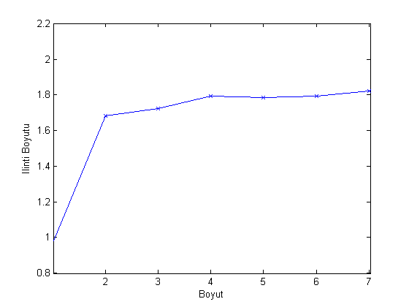
(a)
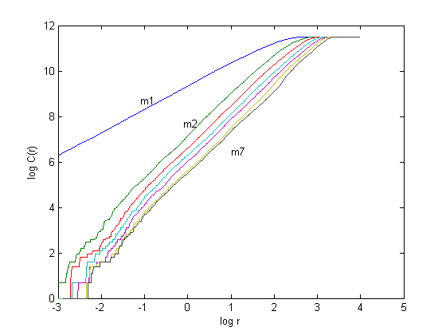
(b)
Şekil 9. Şekil 4a’daki Rössler verisinin ilinti boyutu a)log C(r)’ye karşı log(r)’nin grafiği b)Gömülü boyuta karşı çizilen ilinti boyutu grafiği (The correlation dimension of Rössler data in the Figure 4a a)The graph of log c(r) versus log(r) b)The graph of embedding dimension versus correlation dimension)

$D_{2}=\underset{r→0}{\text{lim}}\frac{\text{log}C(r)}{\text{log}r}$, (31)
burada $C(r)=\sum_{j=1}^{N(r)}{p_{j}^{2}}$ ilinti toplamıdır ve kümenin iki noktasının aynı hücre içinde olma olasılığıdır [62].

Veri kümesinin fraktal boyutlarının hesaplanmasında yaygın olarak kullanılan ikinci metot, ilinti integralinin hesaplanmasını gerektiren Grassberger ve Procaccia [62] algoritmasıdır. Bu algoritmaya göre; bir kümenin iki noktasının (X_{i}, X_{j} ve i≠j) aynı r boyutlu hücrede olma olasılığı, iki noktanın r’ye eşit veya r’den küçük bir uzaklıkla ayrılmış olma olasılığına yaklaşık olarak eşittir.

$C(r)≈\underset{N→∞}{\text{lim}}\frac{1}{N^{2}}${$\left|X_{i}−X_{j}\right|≤r$
ifadesini sağlayan (i,j) çiftlerinin sayısı} (32)

$C(r)=\underset{N→∞}{\text{lim}}\frac{1}{\frac{1}{2}N(N−1)}\sum{\sum{ρ(\left\|X_{i}−X_{j}\right\|≤r)}}$ (33)

Burada $\left\|X_{i}−X_{j}\right\|=\sqrt{\sum{(X_{i}(k)−X_{j}(k))^{2}}}$öklit farkı olarak hesap edilir. $ρ(ℓ)$ise $ℓ$ şartı sağlandığında 1, sağlanmadığında 0 değerini alan bir gösterge fonksiyonudur (Heaviside fonksiyonu). r’nin değer aralıkları için C(r) hesaplanır ve ilinti boyutu D₂, log(C(r))’nin log(r)’ye karşılık çizdirilmesi ile oluşan eğrinin doğru parçasının eğimi olarak hesaplanır. İlinti integralinden D₂’nin hesaplanmasına yönelik algoritmalar [62-64] oldukça sık kullanılmakla beraber geliştirilen bazı yeni algoritmalar da mevcuttur [65, 66].

Boyut hesaplamalarının doğruluğu çeşitli faktörlere bağlı olarak değişkenlik gösterebilir. Hesaplamada kullanılan nokta sayısı, örnekleme frekansı, faz uzayının oluşturulması için gereken zaman gecikmesi ve gömülü boyut ve sinyaldeki gürültü [15, 55] boyut hesaplamalarında etkili olan parametrelerdir [67]. Bu parametrelerin belirlenmesindeki farklılıklar aynı zaman serisi üzerinde değişik sonuçlar verebilmektedir. Bu nedenle, yapılan hesaplamalara uygulanabilecek bazı test algoritmaları geliştirilmiştir [67, 68]. Casaleggio ve Corana [67] ilinti boyutu ve diğer boyut hesaplamalarına kolayca uygulanabilen ve D₂’nin gömülü boyuta bağlılığını ve log-log alandaki eğrinin doğrusallık derecesini belirten iki nicelik hesabını içeren bir test metodu sunmuşlardır.

Şekil 9’da, Şekil 4a’daki Rössler verisinin ilinti boyutu hesabı gösterilmiştir. Bu aynı zamanda, Rössler verisinin gömülü boyutunu bulmak için sistem niceliklerinden biri olan ilinti boyutunun doyum durumunu da ifade eder. Veri kümesi küçük olduğunda tercih edilen bu yöntem (sistem niceliklerinin doyumu) ile 1’den 7’ye kadar boyut arttırılarak, her bir boyut için ilinti boyutu hesabı yapılmıştır. Şekil 9a’da her bir boyut için log C(r)’nin log r’ye karşı çizdirilmesi ile oluşan eğriler görülmektedir. Bu eğrilerin doğrusal parçalarının eğimi olarak hesaplanan ilinti boyutları Şekil 9b’de gömülü boyuta karşılık gelecek şekilde çizdirilmiştir. Burada, dördüncü boyuttan sonra ilinti boyutu değerinin doyuma gittiği görülmektedir. Dolayısıyla Rössler verisinin gömülü boyutunun dört, ilinti boyutunun da D₂1,8 civarında olduğu söylenebilir.

Tablo 1’de, bu çalışmada çeşitli şekilde uygulamaları yapılan bazı dinamik sistemlere ait denklemlerle üretilen zaman serileri ve normal sinüs ritmi ve ventriküler fibrilasyona ait EKG zaman serileri için hesaplanan Lyapunov üstelleri, Lyapunov (bilgi) ve ilinti boyutları verilmiştir.

2.8. Modelleme ve Tahmin (Modelling and Prediction)

Mekanik sistemler için Newton Kanunları, akışkan dinamikleri için Navier-Stokes, elektromanyetik için de Maxwell’in denklemleri, kullanılan önemli modellerdir ve sistemlerin çalışmalarını etkileyen birçok parametre bu modellerde yer alır. Ancak bu modellerin de ifade edemediği bazı durumlar olabilir ya da uygulamaları sırasında bazı kısıtlamalar söz konusudur. Bir de deneysel modellemeler vardır ki bunlar deterministik veya stokastik olarak sınıflandırılabilirler ve deneysel veri üzerine uygulanırlar. Birçok durum için fiziksel modelin yapılma olasılığı yoktur ve bu durumlarda deneysel modelleme daha iyi bir yaklaşım olur. Geleneksel olarak kullanılan deneysel modeller, doğrusal istatistiki teknikleri kullanır ancak doğadaki hiçbir gelişme doğrusal değildir. Doğrusal olmayan modellemede doğrusal olmayan terimler içeren doğrusal gerileme, çok terimli (polinomal) gerileme, yarıçapı temel alan fonksiyonlar, Markov modelleri ve özellikle son yıllarda yapay sinir ağları kullanılmıştır.
Tablo 1. Yukarıda açıklanan metotların zaman serilerine uygulanması ile elde edilen sonuçlar (The results are obtained with methods explained above have applied to time series)
 | Zaman gecikmesi (T) | Boyut (m) | Lyapunov Üstelleri  (λ₁,λ₂,λ₃) | Lyapunov Boyutu (D_{L}) | İlinti Boyutu (D₂)
Van Der Pol Osilatör  $a$=5, b=3, w=1.788 [1 0 0] | 1 | 3 | 0.30382, -8,9262e⁻¹⁷, -2.3666 | 2.1284 | 1.5146
Rössler Denklemleri  a=0.2, b=0.2, c=5.7 [-9 0 0] | 10 | 3 | 0.0732, 0, -5.4824 | 2.0133 | 1.7827
Lorenz Denklemleri  $σ$=16; b=4; r =45.92 [1 1 1] | 10 | 3 | 1.512, 0, -21.334 | 2.070 | 2.0054
Normal Sinüs Ritmi* | 2 | 7 | 0.0424, -0.0032, -0.0260, -0.0630 | 3.0818 | 1.783
Ventriküler Fibrilasyon* | 14 | 8 | 0.0250, 0.0109, 0.0035, -0.0020 | 6.5245 | 6.4031
*:Normal sinüs ritmi ve ventriküler fibrilasyon verileri için hesaplanan Lyapunov üstellerinden ilk dört tanesi verilmiştir
Entropi kavramı kabaca, bir sistemin düzensizliğe olan eğilimidir. Sistemin rastgelelik ve önceden bilinebilirliğini ifade eder. Başka bir deyişle entropi, x’in ölçümü ile x sinyalinin kaynağı hakkında öğrenilen bilgilerin miktarını belirtir. Kolmogorov (1958) ve Sinai (1959) tarafından formüle edilmiştir ve KS entropi olarak bilinir. Büyük veri kümeleri için KS entropi direkt olarak ilinti integralinden hesap edilebilir [69]. KS entropi aynı zamanda pozitif Lyapunov üstellerinin toplamıdır. Periyodik sistemler için sıfır, kaotik sistemler için sıfırdan büyük, rastgele sistemler için de sonsuz değerini verir. Bir sinyalin entropisi, zaman serilerinin gelecek bir zamandaki gelişiminin kestirimi ile ilgilidir [40]. Doğrusal olmayan kestirim, dinamik sistemlerin eğrileri hakkında kısa dönemli tahminler yapmak için geliştirilen bir yaklaşımdır. Bu yaklaşımda genellikle, zaman serisinin yerel ve genel modeller kullanılarak tahmin edilen gelişimi ile gerçek gelişme karşılaştırılır, aralarındaki fark normalleştirilerek tahmin hatası tespit edilir [7, 70]. Böylece dinamiklerin yapısı karakterize edilebilir [40]. Yerel doğrusal modeller tüm bilinmeyenleri açıklayamaz fakat genel doğrusal modellemeler doğrusal olmayan sinyallerin modellenmesinde önemli derecede gelişmiş bir performansa sahiptir [7]. Yerel yaklaşımlarda yalnızca verilen bir noktanın komşuluk durumları kullanılarak yerel olarak geçerli parametreler hesaplanır [10]. Örneğin yerel doğrusal yaklaşımları içeren çok terimli (polinomal) [71] veya yarıçapı temel alan fonksiyonların kullanıldığı [72] modeller mevcuttur. Zaman serisi veriye uygulanan farklı modelleme teknikleri için detaylı bilgi [70, 73, 74] numaralı kaynaklarda bulunabilir. Kaotik zaman serisinden sisteme ait dinamik denklemlerin çıkarılması ile ilgili çalışmalar için de [75, 76] numaralı kaynaklara bakılabilir.
2.9. Kararsız Periyodik Yörüngeler
(Unstable Periodic Orbits)

Kararsız periyodik yörüngeler (KPY) topolojik bir özelliktir ve dinamik sisteme ait garip çekerin iskeletini gösterir. KPY’ler faz uzayında yeniden oluşturulmuş çekerden çıkarılırlar ve KPY’nin özellikleri biliniyorsa, fraktal boyut, Lyapunov üsteli ve entropi gibi kaosu karakterize eden nicelikler saptanabilir. Periyodik yörüngeler bir sistemin deterministik dinamiklerini yansıtır fakat KPY'ler kararsızdır yani pozitif Lyapunov ifadesine sahiptir ve bundan dolayı kaotik sistem için tipikseldirler [77]. KPY’lerin tespitinde en genel yaklaşım Pierson ve Moss [78] tarafından sunulmuştur ve faz uzayındaki şekillerin tekrarına dayanır. Bu yaklaşım başka çalışmalarca da geliştirilmiştir [79,80] ve dinamik bir sistemin tahmin ve kontrolünde kullanılır [81-83]. Örneğin Narayanan ve ark. [77], normal ve farklı patolojik durumlardaki EKG zaman serisini, ilinti boyutu ve Lyapunov üstellerini hesaplayarak analiz ettiklerinde önemli farklar bulamamışlar fakat KPY analizi yaptıklarında, KPY’lerin sayı ve dağılımlarının oldukça farklı olduğunu görmüşlerdir.

2.10. Doğrusalsızlığın Tespiti (Detecting of Nonlinearity)

Zaman serileri fizyolojik, biyolojik, mekanik gibi gerçek yaşamsal sistemlerden elde edilen bilgilerle oluşturulurlar. Bu sinyallerin periyodik, yarı periyodik, kaotik veya rastgele ya da tamamiyle gürültülerden ibaret olup olmadığı yukarıda açıklanan hesaplamalar yapılarak ortaya çıkarılabilir ancak bu zor bir süreçtir. Kaotik bir sistem düşük boyutlu doğrusal olmayan bir sistemdir ve doğrusalsızlığın tespiti kaos için gerekli bir şarttır. Bu nedenle verinin doğrusalsızlığını tespit etmek için çeşitli metotlar geliştirilmiştir [84-88].

En çok kullanılan metot vekil veri (surrogate data) [84] metodudur. Bu metot zaman serisindeki doğrusalsızlığı tespit etmek için istatistiksel bir yaklaşıma dayanır. Önce bazı doğrusal işlemler bir hükümsüz hipotez (null hypothesis) olarak belirlenir. Sonra belirlenen bu hükümsüz hipoteze uygun vekil veriler üretilerek, orijinal veri ile vekil veri kümeleri arasında bir istatistik fark hesaplanır. Bu istatistiksel karşılaştırma sonucunda, orijinal veri için hesaplanan değer, vekil verilerden hesaplanan değerlerden önemli derecede farklı ise hükümsüz hipotez reddedilir ve doğrusalsızlık tespit edilir.

Yu ve ark. [88] doğrusalsızlığın tespiti üzerine yaptıkları çalışmada, faz uzayındaki bir eğri boyunca, sabit olmayan dinamikleri zamandaki doğrusal olmayan istatistiksel dağılımlarına bağlı olarak doğrudan tespit eden bir metot sunmuşlardır ve deneysel verinin analizinde güvenilir bir test metodu sağladığını göstermişlerdir.

3. FİZYOLOJİK ZAMAN SERİLERİ ÜZERİNDEKİ KAOTİK ANALİZ UYGULAMALARI (CHAOTIC ANALYSIS APPLICATIONS ON THE PHYSIOLOGICAL TIME SERIES)

Kaos teorisi ortaya çıkışı ile beraber, çok sayıda değişken tarafından kontrol edilen fizyolojik sistemlerden alınan sinyallere uygulanmış ve bu sistemlerin modellenmesinde de kullanılmıştır. İnsan veya hayvanların çeşitli fizyolojik sistemlerinden alınan sinyaller ve görüntüler üzerinde, yukarıda açıklanan kaotik hesaplamaların bir kısmı veya tamamı uygulanarak bu sistemlerin kaotik özellikleri ortaya konmaya çalışılmıştır. Bu bölümde kalp damar sistemi, kalp hızı değişkenliği, solunum, beyinsel aktiviteler, kan akışı, kan basıncı vb. sistem veya sinyaller üzerinde yapılan kaotik uygulamaların bazılarına değinilmiştir.

Kalp damar sistemi kan basıncını, kan akışını, kan iyon yoğunluğunu, vücut sıcaklığını vb. düzenleyen geri besleme mekanizmaları tarafından yönetilir. Yani kalbin davranışını bu tür geri besleme mekanizmaları belirler ve kalbin bir dinamik sistem gibi davrandığı ifade edilmiştir [89]. Kalp hızı değişkenliğinin (KHD) (Heart Rate Variability - HRV) ve Elektrokardiyagramların (EKG) doğrusal analizleri, kalbin yeterliliğini belirlemek için yararlı metotlardır. Bunlar üzerinde yapılan doğrusal olmayan analizlerde kaotik davranışlar tespit edilmiştir. Sağlıklı yetişkinlerde, KHD’deki doğrusal olmayan dinamiklerin normal statüde göründükleri görülür. Ancak, patolojik durumlarda bunların anlaşılması zordur çünkü böyle bir durumda kalp damar sistemi ile solunum sisteminin karşılıklı etkileşimi bozulmuş olabilir [40]. Bu nedenle sağlıklı durum, kaosun belirli bir derecesi ile karakterize edilmiştir. Otonom sinir sistemi fonksiyonlarındaki anormalliklerin kardiyak kaosunu azalttığı bulunmuştur [90]. Kalp damar sisteminden elde edilen zaman serileri üzerinde yapılan Lyapunov üsteli hesaplamaları ile kaotik yapının varlığı ortaya konmuştur [90, 91]. Kardiyak değişimlerde kararsız periyodik yörüngelerin (KPY) tespiti yapılarak, bunlar kalp damar sisteminin davranışını belirtmek ve sağlıklı kardiyovasküler sistemin durumunu teşhis etmek için kullanılmıştır [77].

Cohen ve ark. [92], bir hayvan modelindeki karaciğer atardamarı ve toplardamarından alınan kan akış sinyallerinde periyodik durumların varlığını ve frekans bileşenlerini incelemişler ve kan akışının kaotik özellikler taşıdığı bilgisine varmışlardır. Yip ve ark. [93], normal tansiyona sahip ve bir böbrek atardamarı kesilmiş farelerdeki böbreğe ait kan akış ve hidrostatik basınç değişimlerinde kaotik yapının varlığını araştırmışlardır. Basınç bilgisine uygulanan ilinti boyutu hesabı, düşük boyutlu garip çekerin varlığını göstermiştir. En büyük Lyapunov üsteli de pozitif olarak bulunmuştur. Böylece düzensiz basınç değişimlerinde kaosun varlığını ortaya çıkarmışlardır. Dinlenme, egzersiz ve egzersiz sonrasında ön koldan lazer doppler akış ölçer ile ölçülen kan akış sinyallerinin fraktal boyutları hesaplandığında ise, egzersiz halinde iken fraktal boyutun diğer durumlardakinden önemli derecede küçük çıktığı görülmüştür [94]. Bu tür bir çalışma, sağlıklı ve hastalıklı verilerle yapılırsa hastalıklı kişiler üzerinde egzersizin etkisi ortaya konabilir.

Kardiyovasküler sistem içindeki kan akış dinamikleri üzerinde yapılan bir başka çalışmada [54], çevresel kan akışından ölçülen sinyaller üzerinde Lyapunov üsteli hesaplanmış ve bir dolaşım problemi olması durumunda en az bir Lyapunov üsteli sıfıra eşit çıkmıştır. Bunun deterministik bir yapının işareti olabileceği ve kardiyovasküler sistemin sonlu sayıdaki serbestlik derecelerinde kan akışını yönettiği sonucuna varılmıştır. Hastalıklı ve sağlıklı durumlarda alınan EKG, KHD, solunum, atardamar ve toplardamar basıncı sinyalleri için zaman ve frekans alanında analizler yapılmış, Lyapunov üsteli ve ilinti boyutu hesaplanmıştır [95]. Değişik patolojik durumlar için hesaplanan değerlerdeki değişimler, bu durumların tanısı ve tahmini için kullanılabilir. Başka bir çalışmada koroner atardamar hastaları ile sağlıklı kişilerin, on iki kanal EKG ölçümü senkronizeli olarak alınarak Lyapunov üstelleri hesaplanmıştır [96]. En büyük Lyapunov üsteli, koroner atardamar hastalarında sağlıklı kişilerdekinden daha küçük çıkmıştır.

Uyku halindeki 15 bebekten alınan solunum bilgilerinin doğrusalsızlığı, vekil veri metodu kullanılarak tespit edilmeye çalışılmıştır [97]. Solunum verileri doğrusal sistemlerden farklı olmasına rağmen, doğrusal olmayan modeller tarafından üretilen vekiller ile bu veriler arasında ayırım yapılamamış ve bundan dolayı da insan solunumunun, yüksek boyutlu dinamikler veya gürültü ile yönetilen, ikiden daha fazla serbestlik derecesine sahip doğrusal olmayan bir sisteme benzediği sonucuna varılmıştır. Solunum seslerinin durağanlığı, doğrusallığı ve kaotik dinamiklerinin incelendiği bir başka çalışmada [98], soluk borusundan ve akciğerlerden alınan ses sinyalleri için ilinti boyutu, Lyapunov spektrumu ve D_{KY} boyutu hesaplanmıştır. Elde edilen tüm değerler kaotik davranışı göstermektedir. Lyapunov üstellerinin toplamı negatif olmakla beraber en büyük Lyapunov üsteli pozitif çıkmıştır. Veriler üzerinde uygulanan vekil veri test metodu sonuçları akciğer seslerinin doğrusalsızlığını göstermemekle birlikte soluk borusundan alınan sesler için hükümsüz hipotez ne doğrulanmış ne de reddedilmiştir. Sağlıklı kişilerin solunum sesleri için yapılan bu çalışma patalojik durumlar için de uygulanabilir.
Vekil veri metodu, normal atım, ventriküler taşikardi ve ventriküler fibrilasyon sırasında kaydedilen insan elektrokardiyogramlarına yeni bir ilinti boyutu hesabı olan Gaussian Kernel algoritması ile birlikte uygulanmıştır [99]. Her üçünün de doğrusal olmadığı ve ventriküler fibrilasyonun diğerlerinden farklı ilinti boyutuna sahip olduğu ortaya çıkmıştır. Ventriküler fibrilasyonun başlangıcındaki geçici karmaşıklık, yine Gaussian Kernel algoritması kullanılarak yapılan ilinti boyutu ve entropi hesaplamaları ile de tespit edilmiştir [100]. Bu sonuçlara bakıldığında kaotik analiz ventriküler aritmilerin anlaşılmasında yardımcı olabilir. Vagal ve sempatik aktivitelerin kalp atımı üzerindeki etkileri, en büyük Lyapunov üsteli hesabı yapılarak belirlenmeye çalışılmış ve çeşitli kardiyak rahatsızlıklarına ait zaman serileri üzerinde en büyük Lyapunov üsteli ve entropi hesaplamaları ile sınıflama çalışması da yapılmıştır [101, 102].

Uyku verisinin doğrusal olmayan analizi, uykunun fonksiyonları ile ilgili karakteristikler üzerinde önemli bilgiler verebilir. Düzensiz uyku yapısı ile karakterize edilen şizofreni hastalığına sahip kişilerin uyanık durumdaki ve uykunun çeşitli evrelerindeki EEG (Elektroensefalogram) zaman serileri sağlıklı kontrol grubu ile karşılaştırıldığında, hesaplanan en büyük Lyapunov üsteli hızlı göz hareketi (HGH) (Rapid Eye Movement -REM) uykusunda ve uyanık durumdaki hastalıklı verilerde önemli derecede düşük çıkmıştır [103]. EEG zaman serileri kontrolsüz uyku atakları gösteren kişiler için değerlendirildiğinde, elde edilen ilinti boyutu değeri sağlıklı kişilere göre anlamlı ölçüde farklı çıkmıştır [104]. Sempatik ve parasempatik kontrol mekanizmaları ile ilişkili olan uykunun farklı evrelerinde, sürekli olarak kaydedilen EKG sinyalleri üzerinde ilinti boyutu, Lyapunov üsteli, KS entropi, kararsız periyodik yörünge (KPY) hesapları yapılmıştır [105, 106]. HGH uykusu, yavaş dalga uykusu ile karşılaştırıldığında Lyapunov üstelinde artış, ilinti boyutunda ise bir azalma tespit edilmiştir. HGH uykusunda kaotik durumda ortaya çıkan artış bu sırada KHD’nin de artmış olmasının, ilinti boyutundaki azalma ise bu sırada solunum etkilerinin azalmasının göstergeleri olarak yorumlanmıştır.

KHD’nin karmaşık özelliklerini tespit etmek için, farklı kardiyak hastalıklarına ait standartlaştırılmış periyodogramlar üzerinde entropi hesabı yapılmıştır [107]. Entropi ölçümleri kalp rahatsızlığı olan hastaların kişisel riskinin tahmini için yararlı bir yöntem olmuştur. Ayrıca kardiyak hastalıklarının sınıflandırılmasında, farklı KHD parametrelerinin bir arada değerlendirilmesi tek bir parametrenin değerlendirilmesinden daha yararlı sonuçlar verir. Çocuk, genç, orta yaşlı ve yaşlı olmak üzere dört farklı yaş gurubundan alınan kalp atımı sinyalleri üzerinde yapılan bir başka çalışmada [108], ortalama değer, standart sapma, güç spektrumu, en büyük Lyapunov üsteli, KS entropi, ve fraktal boyut hesaplanarak, KHD’nin düşük boyutlu kaotik karakteristiğe sahip olduğu ve ilerleyen yaşla birlikte kaosun ve standart sapma miktarının azaldığı ortaya çıkarılmıştır. Kardiyomiyopati hastaları ile bir kontrol grubundan alınan KHD sinyalleri için, zaman gecikmesinin ilinti boyutu hesabı üzerindeki etkisi incelenmiştir [109]. Değişik zaman gecikmesi değerleri için hesaplanan ilinti boyutu değerleri göstermiştir ki zaman gecikmesi 5 ve 5’den büyük seçilirse ilinti boyutu değeri doyuma ulaşmaktadır. Sağlıklı gruba ait ilinti boyutu, hastalıklı grup için elde edilenden anlamlı derecede büyük çıkmıştır. Bu sonuç, kardiyomiyopati hastalarının 24 saatlik KHD ritmini kaybettiklerini gösterir ve kardiyak hastalıklarının bir göstergesi olarak dikkate alınabilir.

Arteryel kan akışının yaşa ve cinsiyete bağlı değişimlerinin, orta beyne ait atardamardaki kan akışından alınan Doppler verileriyle incelendiği bir çalışmada, ilinti boyutu ve en büyük Lyapunov üsteli değerlendirilmiştir [3]. Cinsiyete bağlı farklar gözlemlenmemişse de yaş yükseldikçe en büyük Lyapunov üstelinde bir azalma ve ilinti boyutunda bir artış görülmüştür. En büyük Lyapunov üstelinin yaşa bağlı azalması R-R aralıklarındaki düzensizliklerin azalması ile ortaya çıkan periyodikliği ifade eder. Artan ilinti boyutu ise ileri yaşlarda artan damar duvarı sertliği sebebiyle oluşan damar duvarı salınımları ile bağlantılı olabilir sonuçlarına ulaşılmıştır.

Damar hareketinin dinamikleri de kaotik açıdan incelenmiştir. Kan damarlarının çapındaki (ya da direncindeki) ritmik değişiklikler küçük arterlerde meydana geldiği gözlenen bir fizyolojik olaydır. Bir parmağın kılcal damarından alınan nabız atışı incelendiğinde en büyük ve ikinci Lyapunov üstellerinin pozitif olduğu görülmüştür [110]. Dış yüzeye yakın damarlar otonom sinir sisteminin kontrolü altında olduğundan, elde edilen sonuçlar sinir sistemi nezdinde doğrusal olmayan modülasyona dayanarak yorumlanmıştır. Sağlıklı damarlardaki normal kan akışının kaotik özellikler taşıdığı ortaya konmakla beraber [92], damarlarda meydana gelen bir daralma veya tıkanma sonucu ya da kan akışının belirli bir hızın üzerine çıkması ile kaotik durumda artış meydana gelir. Bir atardamar daralmasının önünde ve arkasındaki (akışa karşı ve akışın yönünde) girdaplı akışı tespit etmek için kaotik analizden yararlanılmıştır [111,112]. Fare karotid atardamarları hazırlanan uygun bir ortama yerleştirilerek, bir pompa yardımıyla salınımlı akış sağlanmıştır. Daralma damarın bağlanması yöntemi ile oluşturularak, daralma miktarı 0’dan %95’e kadar arttırılmış ve daralmanın çeşitli oranlarında akış ölçülmüştür. Elde edilen her bir akış sinyali için ilinti boyutu ve en büyük Lyapunov üsteli hesaplanmıştır. Girdaplı akışın derecesinin daralma alanıyla ilişkili olduğu görülmüştür. %40-%95 oranındaki daralmada girdaplı akışta artış görülmüştür. En büyük Lyapunov üsteli tüm ölçümlerde pozitif çıkmakla birlikte daralmanın derecesi arttıkça değeri de artmaktadır. Bu şekilde, akıştaki girdaplı durumun derecesinin tespiti ile daralmanın derecesi de belirlenebilir.

Parkinson hastaları ile sağlıklı kişilerin denge durumlarına ait zaman serileri kaotik analiz yöntemleri kullanılarak incelenmiştir [113]. Veriler, sağlıklı ve parkinson hastalıklı kişilerin denge durumunu algılayan bir platform üzerinde 60 saniye süresince ayakta tutulması suretiyle alınmıştır. İlinti boyutu ve en büyük Lyapunov üsteli hesabının yapıldığı çalışmada dört sağlıklı, dört parkinson hastalıklı veri kullanılmıştır. Her iki veri grubu için elde edilen sonuçlar anlamlı bir fark göstermemekle birlikte kaotik yapının varlığını işaret eder. Parkinson hastalığının denge sistemine zarar verdiğinin bilinmesine rağmen sonuçlarda anlamlı bir fark görülmemesi, bu hastalığın denge sisteminin doğrusal olmayan etmenlerini etkilemediği sonucunu çıkarmaktadır. Ancak, incelenen sistemin kaotik özelliklerinin ve kaotiklik derecesinin ortaya konduğu bu tür çalışmalarda veri sayısının arttırılması sonuçların doğruluğunun artmasında önemli bir faktördür. Bu nedenle, parkinson hastalarının denge durumuna ilişkin bu çalışma veri sayısı arttırılarak veya deney koşulları değiştirilerek geliştirilebilir.

Panik bozukluğu olan ve olmayan kişilerden, yatar ve ayakta durur pozisyonda elde edilen KHD zaman serileri üzerinde, minimum gömülü boyut, en büyük Lyapunov üsteli ve doğrusalsızlık ölçümleri yapılarak doğrusal olmayan dinamikler incelenmiştir [114]. Hastalıklı ve sağlıklı gruplar için elde edilen sonuçlar arasında önemli ölçüde fark tespit edilmiştir. Panik bozukluğa sahip kişiler için minimum gömülü boyut ve doğrusalsızlık değerlerindeki artışın kardiyak sempatik aktivite artışını, en büyük Lyapunov üsteli değerinde görülen azalmanın da kardiyak vagal aktivite azalışını ifade ettiği belirtilmiştir. Kaotik analiz farklı kardiyak otonom fonksiyonlarının incelenmesi için de yararlı bir araç olabilir.

Mide kanseri hastaları için yapılan bir çalışmada, kandaki mekaniksel yayma (MY) (mechanoemission - ME) bilgisini tespit ve analiz eden bilgisayar kontrollü bir cihaz geliştirilmiş ve kandaki MY kaosu hesaplayan bir algoritma sunulmuştur [115]. MY, biyolojik yapılarda mekaniksel baskı, şekil değişikliği ve sürtünmenin sebep olduğu; elektron, iyon, elektromanyetik ve akustik dalga, ısı, nötr atom ve moleküllerin yayılma özelliğidir ve bir maddenin mekaniksel enerjisinin diğer enerji şekillerine dönüşümü prensibine dayanır. Mide kanseri hastaları için hesaplanan MY kaosu, sağlıklı ve mide mukozasında iltihaplanma bulunan kişilerle karşılaştırıldığında artış göstermektedir. Buna benzer uygulamalar medikal teşhis sistemlerinde kullanılabilir.

Bunların yanında son yıllarda kaotik analiz metotları yapay sinir ağlarının (YSA) (Artificial Neural Networks-ANNs) kullanıldığı sınıflama çalışmalarında da kullanılmıştır [102, 116, 117]. Çeşitli kardiyak hastalıklarına ait KHD zaman serileri için hesaplanan spektral entropi, en büyük Lyapunov üsteli ve poincare kesit geometrisinden elde edilen standart sapma değerleri, YSA ve bulanık (fuzzy) sınıflayıcılar kullanılarak yapılan sınıflama çalışmalarında kullanılmıştır [102]. Sınıflamalarda doğruluk oranı % 80-85 olmuştur. YSA’nın kullanıldığı bir başka çalışmada, iç karotid atardamar Doppler sinyallerinde daralma ve tıkanıklığın tespiti için en büyük Lyapunov üsteli hesabı yapılmış ve elde edilen değerler sınıflama için çok katmanlı perseptron sinir ağının (Multilayer Perceptron Neural Networks- MLPNNs) girişine uygulanmıştır [116]. Sınıflama doğruluğu % 96 oranında çıkmıştır. En büyük Lyapunov üsteli hesabı sonuçlarının yinelemeli sinir ağının (Recurrent Neural Network-RNNs) girişi olarak alındığı, EEG sinyalleri kullanılarak sara hastalığının sınıflaması için yapılan çalışmada ise % 96,79 doğruluk oranı elde edilmiştir [117]. Sınıflamada yinelemeli sinir ağı ile elde edilen doğruluk oranı, çok katmanlı perseptron sinir ağına göre daha yüksektir. Bu çalışmalar, kaotik analiz yöntemleri ile birlikte YSA sınıflayıcı kullanımının teşhisi kolaylaştırıcı, yararlı sonuçlar verdiğini göstermektedir.

4. SONUÇ (RESULT)

Bu çalışmada, zaman serilerinin doğrusal olmayan dinamiklerini tespit etmek için kullanılan kaotik analiz metotları ve bunların fizyolojik sistemler ve zaman serileri üzerindeki bazı uygulamaları açıklanmıştır. Zaman serilerinin kaotik analizlerinde kullanılan metotlara bakılacak olursa, birkaç değişik algoritma dışında bunların çoğunluğu ilk olarak üretilen algoritmalardır. Kaotik analizler üzerine geliştirilen yeni algoritmaların değişik zaman serileri ve/veya kaotik sistemler için uygulamaları yapılmamıştır. Bu algoritmalar kaotik sistem ya da zaman serileri üzerinde çalıştırılabilir. Kaotik dinamiklerin hesaplanması üzerinde etkili olan veri uzunluğu, gürültü durumu, boyut sayısı, zaman gecikmesi gibi parametrelerdeki değişimler bu algoritmalar için değerlendirilebilir.

Yapılan çalışmalarda verideki gürültü durumu araştırılmış, gürültünün azaltılması ve gürültülü veri durumlarında düzgün çalışacak algoritmalar üzerinde çalışılmıştır. Gürültünün bastırılmasına yönelik algoritmalar farklı veri kümeleri üzerinde denenerek performansları karşılaştırılabilir.

Kaotik verinin analizinde boyut sayısının artması ile birlikte, gerekli olan veri uzunluğu ve işlem zamanı da artmaktadır. Özellikle yüksek boyutlarda çalışan, veri uzunluğunu ve işlem zamanını azaltmaya yönelik yeni algoritmalar geliştirilebilir veya mevcut olanlar bu doğrultuda iyileştirilebilir.

Fizyolojik sistemlere ait kaotik zaman serileri üzerinde yapılan çalışmalara bakıldığında ise, kardiyovasküler sistem ve buna bağlı olarak kalp atım ritimleri (EKG), kalp hızı değişkenliği (KHD), solunum sistemi, dolaşım sistemi, damar hareketleri ve damarlardaki kan akış hızı ve kan basıncı değişimleri, sinirsel aktiviteler, beyin sinyalleri (EEG) vb. değişik birçok sistemin sağlıklı ve hastalıklı durumları analiz edilmiştir. Bu analizlerde çoğunlukla Lyapunov üsteli hesabı, ilinti boyutu hesabı ve vekil veri metodu kullanılmakla birlikte, kararsız periyodik yörünge (KPY), kapasite boyutu (fraktal boyut), bilgi boyutu (D_{KY}, D_{L}), KS entropi hesapları da yapılmıştır. Lyapunov üsteli ve ilinti boyutu hesabına göre daha az kullanılmış olan diğer metotlar, uygulanmadıkları sistem ve zaman serileri üzerinde uygulanabilir. Yine aynı şekilde kaotik analize ait tüm metotlar, üzerinde hiç çalışılmamış sistem ve zaman serilerinin doğrusal olmayan davranışını tespit ve dinamiklerini hesaplamak için kullanılabilir. Daha önce kaotik analizleri yapılmış olan sistem ve zaman serileri üzerindeki kaotik hesaplamalar, veri uzunluğu, veri sayısı, gömülü boyut, zaman gecikmesi gibi parametre değerleri değiştirilerek tekrarlanabilir. Böylelikle bu parametre değerlerinin sonuç üzerindeki etkileri araştırılarak, üzerinde çalışılan sistem için parametrelerin doğru değer aralıkları belirlenebilir.

Fizyolojik zaman serileri üzerinde kaotik analiz yöntemleri ile YSA’nın birleştirildiği uygulamalarda, sınıflamalardaki doğruluk oranları % 96’lara varmakla beraber, doğruluk oranının arttırılmasına yönelik çalışmalar yapılabilir. Bu amaçla, sınıflama sistemleri için farklı eğitim algoritmaları ve farklı ağ yapıları denenebilir. Ayrıca sınıflayıcı girişlerini temsil eden parametreler, eğitim setlerinin kalitesi ve büyüklüğü gibi sınıflama sistemlerinin doğruluğunu etkileyen faktörler iyileştirilebilir.

Fizyolojik sistemlerde kaotik analiz, sağlıklı durum için sistemin çalışmasına ait yorumların gelişmesini sağladığı gibi özellikle hastalıklı durumların tespitini kolaylaştıran önemli sonuçlar üretmektedir. Kaotik analiz ile doğrusal analiz yöntemleri, birbirlerini destekleyecek şekilde birleştirilip sınıflama sistemlerine uygulanarak, medikal teşhis alanında kullanılacak programlar organize edilebilir. Ayrıca gerçek zamanlı kaotik zaman serisi analizi yapan programların oluşturulması ve medikal teşhis sistemlerinde kullanılması yararlı olabilir.

KAYNAKLAR (REFERENCES)

- Strogatz, S.H., Nonlinear Dynamics and Chaos with Application to Physics, Biology, Chemistry and Engineering, Perseus Books Publishing, Massachusetts, A.B.D., 1994.
- Adem S., “Kelebek Etkisi”, Sızıntı, No 219, 114-118, 1997.
- Keunen, R.W.M., Vliegen, J.H.R., Stam, C.J. ve Tavy D.L.J., “Nonlinear Transcranial Doppler Analysis Demonstrates Age-Related Changes of Cerebral Hemodynamics”, Ultrasound Med. & Biol., Cilt 22, No 4, 383-390, 1996.
- Williams, G.P., Chaos Theory Tamed, Taylor & Francis Publisher, London, 1997.
- Baker, G.L., Chaotic Dynamics an Introduction, Cambridge University Pres., Cambridge, 1990.
- Yamamoto, Y., “Detection of Chaos and Fractals from Experimental Time Series”, Modern Techniques in Neuroscience Research, Editör: Windhorst, U, ve H. Johansson, Springer-Verlag, Berlin Heidelberg New York Tokyo, 669-687, 1999.
- Abarbanel, H.D.I., Brown R., Sidorowich J.J. ve Tsimring L.S., “The Analysis of Observed Chaotic Data in Physical Systems”, Reviews of Modern Physics, Cilt 65, No 4, 1331-1392, 1993.
- Lorenz E.N., “Dimension of weather and climate attractors”, Nature, Cilt 353, 241-244, 1991.
- Broomhead, D.S., Huke, J.P. ve Muldoon, M.R., “Linear Filters and Nonlinear Systems”, J. Roy. Stat. Soc., Cilt B54, 373-382, 1992.
- Parlitz, U., “Nonlinear Time Series Analysis”, Nonlinear Modelling-Advanced Black-Box Techniques, Editör: Suykens, J.A.K. ve Vandewalle, J., Kluwer Academic Publishers, Boston, 209-239, 1998.
- Young, R.K., Wavelet Theory and Its Applications, Kluwer Academic Publishers, Boston, A.B.D., 1993.
- Donoho, D.L., “De-noising by soft-thresholding”, IEEE Trans. Inform. Theory, Cilt 41, No 3, 613-627, 1995.
- Bröcker, J., Parlitz, U. ve Ogorzalek, M., “Nonlinear Noise Reduction”, Proceeding of the IEEE, Cilt 90, No 5, 898-918, 2002.
- Hu, J., Gao, J.B. ve White, K.D., “Estimating Measurement Noise in A Time Series by Exploiting Nonstationarity”, Chaos, Solitions and Fractals, Cilt 22, No 4, 807-819, 2004.
- Kostelich, E.J. ve Schreiber T., “Noise Reduction in Chaotic Time-Series Data: A Survey of Common Methods”, Phys. Rev. E, Cilt 48, No 2, 1752-1763, 1993.
- Packard, N.H., Crutchfield, J.P., Farmer, J.D. ve Shaw, R.S., “Geometry from Time Series”, Phys. Rev. Lett., Cilt 45, 712-716, 1980.
- Takens, F., “Detecting Strange Attractors in Turbulence”, Lecture Notes in Mathematics, Cilt 898, 366-381, 1981.
- Sauer, T., Yorke, Y. ve Casdagli, M., “Embedology”, J. Stat. Phys., Cilt 65, 579-616, 1991.
- Akay, M., Nonlinear Biomedical Signal Processing, Dynamic Analysis and Modelling, Volume II, IEEE Pres, 2000.
- Sprott, J.C., Chaos and Time-Series Analysis, Oxford University Pres, 2003.
- Brown, R., Bryant, P. ve Abarbanel, H.D.I., “Computing the Lyapunov Spectrum of A Dynamical System from an Observed Time Series”, Phys. Rev. A, Cilt 43, No 6, 2787-2806, 1991.
- Fraser, A.M. ve Swinney, H.L., “Independent Coordinates for Strange Attractors from Mutual Information”, Phys. Rev. A , Cilt 33, 1134, 1986.
- Broomhead, D.S. ve King, G.P., “Extracting Qualitative Dynamics from Experimental Data”, Physica D, Cilt 20, No 2, 217-236, 1986.
- Cao, L., “Practical Method for Determinig the Minimum Embedding Dimension of a Scalar Time Series”, Physica D, Cilt 110, No 1, 43-50, 1997.
- Kaplan, D.T. ve Glass, L., “Direct Test for Determinism in a Time Series”, Phys. Rev. Lett., Cilt 68, 427-430, 1992.
- Kennel, M.B., Brown R. ve Abarbanel H.D.I., “Determining Embedding Dimension for Phase-Space Reconstruction Using a Geometrical Construction”, Phys. Rev. A, Cilt 45, 3403-3411, 1992.
- Yavaş, Ö., Örgü Titreşimleri ve Örgülerde Kaos Analizi, Doktora Tezi, Ankara Üniv., Fen Bilimleri Enstitüsü, 1992.
- Faure, P. ve Korn, H., “Is There Chaos in the Brain I. Concepts of Nonlinear Dynamics and Methods of Investigation”, Comptes Rendus de l'Académie des Sciences - Series III - Sciences de la Vie, Cilt 324, No 9, 773-793, 2001.
- Eckmann,J.P. ve Ruelle, D., “Ergodic Theory of Chaos and Strange Attractors”, Reviews of Modern Physics, Cilt 57, No 3, 617-656, 1985.
- Lillekjendlie, B., Kugiumtzis, D. ve Chiristophersen, N., “Chaotic Time Series - Part II: System Identification and Prediction”, Modeling, Identification and Control, Cilt 15, No 4, 225-243, 1994.
- Wolf, A., Swift, J.B., Swinney, H.L. ve Vastano, J.A., “Determining Lyapunov Exponents from a Time Series”, Physica D, Cilt 16, No 3, 285-317, 1985.
- Geist, K., Parlitz, U. ve Lauterborn, W., “Comparison of Different Methods for Computing Lyapunov Exponents”, Prog. Theor. Phys., Cilt 83, No 5, 875-893, 1990.
- Eckmann, J.P., Kamphorst, S.O., Ruelle, D. ve Ciliberto, S., “Lyapunov Exponents from Time Series”, Phys. Rev. A, Cilt 34, 4971-4979, 1986.
- Kruel, T.M., Eiswirthy, M. ve Schneider F.W., “Computation of Lyapunov Spectra: Effect of Interactive Noise and Application to A Chemical Oscillator”, Physica D, Cilt 63, 117-137, 1993.
- Gencay, R. ve Dechert, W.D., “An Algorithm for the n Lyapunov Exponents from Noisy Chaotic Time Series”, Physica D, Cilt 59,142-157, 1992.
- Abarbanel, H.D.I., Brown, R. ve Kennel M.B., “Lyapunov Exponents in Chaotic Systems: Their Importance and Their Evaluation Using Observed Data”, Int. J. Mod. Phys. B, Cilt B5, Sayı 9, 1347-1375, 1991.
- Briggs K., “An Improved Method for Estimating Liapunov Exponents of Chaotic Time Series”, Physics Letters A, Cilt 151, 27-32, 1990.
- Oiwa, N.N. ve Fiedler-Ferrara N., “A Fast Algorithm for Estimating Lyapunov Exponents from Time Series”, Physics Letters A, Cilt 246, 117-121, 1998.
- Sano, M. ve Sawada, Y., “Measurement of the Lyapunov Spectrum from A Chaotic Time Series”, Phys. Rev. Lett., Cilt 55, 1082-1085, 1985.
- Wagner, C.D. ve Persson, P.B., “Chaos in the Cardiovascular System: An Update”, Cardiovascular Research, Cilt 40, No 2, 257-264, 1998.
- Rosenstein, M.T., Collins, J.J. ve De Luca C. J., “A Practical Method for Calculating Largest Lyapunov Exponents from Small Data Sets”, Physica D, Cilt 65, 117, 1993.
- Brown, R., “Calculating Lyapunov Exponents for Short and/or Noisy Data Set”, Phys Rev E, Cilt 47, 3962-3969, 1993.
- Kantz, H., “A Robust Method to Estimate the Maximal Lyapunov Exponent of a time Series”, Phys. Lett. A, Cilt 185, 77-87, 1994.
- Sato, S., Sano, M. ve Sawada, Y., “Practical Methods of Measuring the Generalized Dimension and Largest Lyapunov Exponent in High Dimensional Chaotic Systems”, Prog. Theor. Phys., Cilt 77, No 1, 1-5, 1987.
- Grond, F., Diebner, H.H., Sahle, S., Mathias, A., Fischer, S. ve Rössler, O.E., “A Robust, Locally Interpretable Algorithm for Lyapunov Exponents”, Chaos, Solitons and Fractals, Cilt 16, No 5, 841-852, 2003.
- Grond, F. ve Diebner, H.H., “Local Lyapunov Exponents for Dissipative Continuous Systems”, Chaos, Solitons and Fractals, Cilt 23, No 5, 1809-1817, 2005.
- Stefanski, A., Dabrowski, A. ve Kapitaniak, T., “Evaluation of the Largest Lyapunov Exponent in Dynamical Systems with Time Delay”, Chaos, Solitons and Fractals, Cilt 23, No 5, 1651-1659, 2005.
- Lu, J., Yang, G., Oh, H. ve Luo, A.C.J., “Computing Lyapunov Exponents of Continuous Dynamical Systems: Method of Lyapunov Vectors”, Chaos, Solitons and Fractals, Cilt 23, No 5, 1879-1892, 2005.
- Yonemoto, K., Yanagawa, T., “Estimating the Lyapunov Exponent from Chaotic Time Series with Dynamic Noise”, MHF Preprint Series, MHF 2004-1, Kyushu University, 2004.
- Liu, H.F., Dai, Z.H., Li, W.F., Gong, X. ve Yu, Z.H., “Noise Robust Estimates of the Largest Lyapunov Exponent”, Phys. Lett. A, Cilt 341, 119-127, 2005.
- Bünner, M.J. ve Hegger R., “Estimation of Lyapunov Spectra from Space-Time Data”, Phys. Lett. A, Cilt 258, 25-30, 1999.
- Eckmann, J.P. ve Ruelle, D., “Fundamental Limitations for Estimating Dimension and Lyapunov Exponents in Dynamical Systems”, Physica D, Cilt 56, 185-187, 1992.
- Casaleggio, A. ve Braiotta, S., “Estimation of Lyapunov Exponents of ECG Time Series- The Influence of Parameters”, Chaos, Solitons and Fractals, Cilt 8, No 10, 1591-1599, 1997.
- Bracic, M. ve Stefanovska, A., “Nonlinear Dynamics of the Blood Flow Studied by Lyapunov Exponents”, Bulletin of Mathematical Biology, Cilt 60, 417-433, 1998.
- Argyris, J., Andreadis, I., Pavlos, G. ve Athanasiou, M., “On the Influence of Noise on the Largest Lyapunov Exponent and on the Geometric Structure of Attractors”, Chaos, Solitons and Fractals, Cilt 9, No 6, 947-958, 1998.
- Zhang, J., Lam, K.C., Yan, W.J., Gao, H. ve Li, Y., “Time Series Prediction Using Lyapunov Exponents in Embedding Phase Space”, Computers and Electrical Engineering, Cilt 30, 1-15, 2004.
- Awrejcewicz, J., Dzyubak, L. ve Grebogi, C., “A Direct Numerical Method for Quantifying Regular and Chaotic Orbits”, Chaos, Solitons and Fractals, Cilt 19, No 3, 503-507, 2004.
- Mandelbrot, B.B., Fractals: Form, chance, and dimension, W.H. Freeman, San Francisco, 1997.
- Hentschel, H.G.E. ve Procaccia, I., “The Infinite Number of Generalized Dimensions of Fractals and Strange Attractors”, Physica D, Cilt 8, 435-444, 1983.
- Camastra, F. ve Vinciarelli, A., “Estimating the Intrinsic Dimension of Data with a Fractal-Based Method”, IEEE Trans. on Pattern Analysis and Machine Intelligence, Cilt 24, No 10, 2002.
- Kaplan, J. ve Yorke, J., “Fuctional Differential Equations and the Approximation of Fixed Points”, Lecture Notes in Mathematics, No 730, Berlin: SpringerVerlag, 1979.
- Grassberger, P. ve Procaccia, I., “Measuring the Strangenes of Strange Attractors” Physica D, Cilt 9, 189-208, 1983.
- Theiler, J., “Estimating Fractal Dimension”, J. Opt. Soc. Am. A, Cilt 7, 1055-1073, 1990.
- Ding, M., Grebogi, C., Ott, E., Sauer, T. ve Yorke, J.A., “Estimating Correlation Dimension from Chaotic Time Series: When Does Plateau Onset Occur”, Physica D, Cilt 69, 404-424, 1993.
- Corana, A., Bortolan, G. ve Casaleggio, A. “Most Probable Dimension Value and Most Interval Methods for Automatic Estimation of Dimension from Time Series”, Chaos, Solitons and Fractals, Cilt 20, No 4, 779-790, 2004.
- Radhakrishnan, P., Lian T.L. ve Sagar B.S.D., “Estimation of Fractal Dimension Through Morphological Decomposition”, Chaos, Solitons and Fractals, Cilt 21, No 3, 563-572, 2004.
- Casaleggio, A. ve Corana, A., “A Posteriori Tests to Validate Dimension Estimates from Time Series”, Chaos, Solitons and Fractals, Cilt 11, No 13, 2017-2030, 2000.
- Isliker, H.A., “A Scaling Test for Correlation Dimensions”, Phys. Lett. A, Cilt 169, 313-322, 1992.
- Grassberger, P. ve Procaccia, I., “Estimation of the Kolmogorov Entropy From a Chaotic Signal” Phys. Rev. A, Cilt 28, 2591-2593, 1983.
- Abarbanel, H.D.I., Brown, R. ve Kadtke, J.B., “Prediction in Chaotic Nonlinear Systems: Methods for Time Series with Broadband Fourier Spectra”, Phys. Rev. A, Cilt 41, No 4, 1782-1807, 1990.
- Farmer, J.D. ve Sidorowich, J.J., “Predicting Chaotic Time Series”, Phys. Rev. Lett. Cilt 59, No 8, 845-848, 1987.
- Casdagli, M., “Nonlinear Prediction of Chaotic Time Series”, Physica D, Cilt 35, 335-356, 1989.
- Brown, R., Rulkov, N.F. ve Tracy, E.R., “Modelling and Synchronizing Chaotic Systems from Time-Series Data”, Phys. Rev. E, Cilt 49, No 5, 3784-3800, 1994.
- Linsay, P.S., “An Efficient Method of Forecasting Chaotic Time Series Using Linear Interpolation”, Phys. Lett. A, Cilt 153, 353-356, 1991.
- Rowlands G. ve Sprott J.C., “Extraction of Dynamical Equations from Chaotic Data”, Physica D, Cilt 58, 251-259, 1992.
- Baker, G.L., Gollub, J.P. ve Blackburn, J.A., “Inverting Chaos: Extracting System Parameters from Experimental Data”, Chaos, Cilt 6, No 4, 528-533, 1996.
- Narayanan, K., Govindan, R.B. ve Gopinathan, M.S., “Unstable Periodic Orbits in Human Cardiac Rhythms”, Phys. Rev. E, Cilt 57, No 4, 4594-4603, 1998.
- Pierson, D. ve Moss, F., “Detecting Periodic Unstable Points in Noisy Chaotic and Limit Cycle Attractors with Applications to Biology”, Phys. Rev. Lett., Cilt 75, 2124-2127, 1995.
- Lathrop, D.P. ve Kostelich, E.J., “Characterization of an Experimental Strange Attractor by Periodic Orbits”, Phys. Rev. A, Cilt 40, 4028-4031, 1989.
- So, P., Ott, E., Sauer, T., Gluckman, B.J., Grebogi, C. ve Schiff, S.J., “Extracting Unstable Periodic Orbits from Chaotic Time Series Data”, Phys. Rev. E, Cilt 55, 5398-5417, 1997.
- Ott, E., Grebogi, C. ve Yorke, J.A., “Controlling Chaos”, Phys. Rev. Lett., Cilt 64, 1196-1199, 1990.
- Pawelzik, K. ve Schuster, H.G., “Unstable Periodic Orbits and Prediction”, Phys. Rev. A, Cilt 43, 1808-1812, 1991.
- Mirus, K.A. ve Sprott J.C., “Controlling Chaos in Low- and High-Dimensional Systems with Periodic Parametric Perturbations”, Phys. Rev. E, Cilt 59, No 5, 5313-5424, 1999.
- Thelier, J., Eubank, S., Longtin, A., Galdrikian, B. ve Farmer J.D., “Testing for Nonlinearity in Time Series: The Method of Surrogate Data”, Physica D, Cilt 58, 77-94, 1992.
- Takens, F., “Detecting Nonlinearities in Stationary Time Series”, Int. J. Bifurcation and Chaos, Cilt 3, No 2, 241-256, 1993.
- Kaplan, D.T., “Exceptional Events as Evidence for Determinism”, Physica D, Cilt 73, 38-48, 1994.
- Schreiber, T. ve Schmitz, A., “Improved Surrogate Data for Nonlinearity Tests”, Phys. Rev. Lett., Cilt 77, No 4, 635-638, 1996.
- Yu, D., Lu, W. ve Harrison, R.G., “Detecting Dynamical Nonstationarity in Time Series Data”, Chaos, Cilt 9, No 4, 1999.
- West, B.J., Zhang, R., Sanders, A.W., Miniyar, S., Zuckerman, J.H. ve Levine, B.D., “Fractal Fluctuations in Cardiac Time Series”, Physica A, Cilt 270, 552-566, 1999.
- Hagerman, I., Berglund, M., Lorin, M., Nowak, J. ve Sylvén C., “Chaos-Related Deterministic Regulation of Heart Rate Variability in Time and Frequency Domains: Effects of Autonomic Blockade and Exercise”, Cardiovascular Research, Cilt 31, No 3, 410-418, 1996.
- Poon, C-S. ve Merrill, C.K., “Decrease of Cardiac Chaos in Congestive Heart Failure”, Nature, Cilt 389; 492-495, 1997.
- Cohen, M.E., Hudson, D.L., Anderson, M.F. ve Vazquez C., “Blood Flow Data Exhibit Chaotic Properties”, Int. J. Microcomputer Applications, Cilt 12, No 3, 82-87, 1994.
- Yip, K.P., Holstein-Rathlou, N.H. ve Marsh, D.J., “Chaos in Blood Flow Control in Genetic and Renovascular Hypertensive Rats”, Am. J. Physiol. Soc., Cilt 261, F400-F408, 1991.
- Carolan-Ress, G., Tweddel, A.C., Naka, K.K. ve Griffith, T.M., “Fractal Dimension of Laser Doppler Flowmetry Time Series”, Medical Engineering and Physics, Cilt 24, 71-76, 2002.
- Stefanovska, A. ve Bracic, M., “Reconstructing Cardiovascular Dynamics”, Control Engineering Practice, Cilt 7, 161-172, 1999.
- Wang, Z., Li, Z., Wei, Y.,Ning X. ve Lin, Y., “Lyapunov Exponents for Synchronous 12-lead ECG Signals ”, Chinese Science Bulletin, Cilt 47, No 21, 2002.
- Small, M. ve Judd K., “Detecting Nonlinearity in Experimental Data” Int. Journal of Bifurcation and Chaos, Cilt 8, No 6, 1231-1244, 1998.
- Ahlstrom, C., Johansson, A., Hult, P. ve Ask, P., “Chaotic Dynamics of Respiratory Sounds”, Chaos, Solitions and Fractals, Baskıda, 2005.
- Small, M., Yu, D., Simonotto, J., Harrison, R.G., Grubb, N. ve Fox, K.A.A., “Uncovering Non-linear Structure in Human ECG Recordings”, Chaos, Solitions and Fractals, Cilt 13, No 8, 1755-1762, 2002.
- Yu, D., Small M., Harrison, R.G., Robertson, C., Clegg, G., Holzer, M. ve Sterz, F., “Measuring Temporal Complexity of Ventricular Fibrillation”, Physics Letters A, Cilt 265, 68-75, 2000.
- Yeragani, V.K., Radhakrishna, R.K.A., Ramakrishnan, K.R. ve Srinivasan, S.H., “Measures of LLE of Heart Rate in Different Frequency Bands: A Possible Measure of Relative Vagal and Sympathetic Activity”, Nolinear Analysis: Real World Applications, Cilt 5, 441-462, 2004.
- Acharya, R. U., Kumar, A., Bhat, P.S., Lim, C.M., Iyengar, S.S., Kannathal, N. ve Krishnan, S.M., “Classification of Cardiac Abnormalities Using Heart Rate Signals”, Medical and Biological Engineering and Computing, Cilt 42, 288-293, 2004.
- Keshavan, M.S., Cashmere, J.D., Miewald, J. ve Yeragani, V.K., “Decreased Nonlinear Complexity and Chaos during Sleep in First Episode Schizophrenia: A Preliminary Report”, Schizophrenia Research, Cilt 71, 263-272, 2004.
- Ferri, R., Salvatore, P., Nobili, L., Billiard M. ve Ferrillo F., ”Correlation Dimension of EEG Slow-Wave Activity During Sleep in Narcoleptic Patients Under Bed Rest Conditions”, Int. J. Psychophysiology, Cilt 34, 37-43, 1999.
- Fell, J., Mann, K., Röschke, J. ve Gopinathan, M.S., “Nonlinear Analysis of Continuous ECG During Sleep I. Reconstruction”, Biological Cybernetics, Cilt 82, No 6, 477-483, 2000.
- Fell, J., Mann, K., Röschke, J. ve Gopinathan, M.S., “Nonlinear Analysis of Continuous ECG During Sleep II. Dynamical Measures”, Biological Cybernetics, Cilt 82, No 6, 485-491, 2000.
- Wessel, N., Schumann, A., Schirdewan, A., Voss, A. ve Kurths, J., “Entropy Measures in Heart Rate Variability Data”, Lecture Notes in Computer Science, Cilt 1933, 78-87, 2000.
- Yoshikawa, Y. ve Yasuda, Y., “Non-Linear Dynamics in Heart Rate Variability in Different Generations”, Bulletin of Toyohashi College, Cilt 7, 63-78, 2003.
- Carvajal, R., Wessel, N., Vallverdu, M., Caminal, P. ve Voss, A., “Correlation Dimension Analysis of Heart Rate Variability in Patients with Dilated Cardiomyopathy”, Computer Methods and Programs in Biomedicine, Cilt 78, 133-140, 2005.
- Tsuda, I., Thara, T. ve Iwanaga, H., “Chaotic Pulsation in Human Capillary Vessels and Its Dependence on Mental and Physical Conditions”, Int.J. Bifurc. Chaos, Cilt 2, 313-324, 1992.
- May, P., Gerbault, O., Arrouvel, C., Revol, M., Servant, J.M. ve Vicaut, E., “Nonlinear Analysis of Arterial Oscillated Flow in Experimental Stenosis and Microsurgical Anastomosis”, J. Surgical Research, Cilt 99, 53-60, 2001.
- May, P., Arrouvel, C., Revol, M., Servant, J.M. ve Vicaut, E., “Detection of Hemodynamic Turbulance in Experimental Stenosis: An in Vivo Study in the Rat Carotid Artery”, J. Vascular Research, Cilt 39, 21-29, 2002.
- Pascolo, P.B., Marini, A., Carniel R. ve Barazza, F., “Posture as a Chaotic System and an Application to the Parkinson’s Disease”, Chaos, Solitons and Fractals, Cilt 24, No 5, 1343-1346, 2005.
- Radhakrishna, K.A.Rao ve Yeragani, V.K., “Decreased Chaos and Increased Nonlinearity of Heart Rate Time Series in Patients with Panic Disorder”, Autonomic Neuroscience: Basic and Clinical, Cilt 88, 99-108, 2001.
- Orel, V.E., Romanov, A.V., Dzyatkovskaya, N.N. ve Mel’nik, Y.I., “The Device and Algorithm for Estimation of the Mechanoemisson Chaos in Blood of Patients with Gastric Cancer”, Medical Engineering and Physics, Cilt 24, 365-371, 2002.
- Güler, İ. ve Übeyli, E.D., “Detecting Variability of Internal Carotid Arterial Doppler Signals by Lyapunov Exponents”, Medical Engineering and Physics, Cilt 26, No 9, 763-771, 2004.
- Güler, N.F., Übeyli, E.D. ve Güler, İ., “Recurrent Neural Networks Employing Lyapunov Exponents for EEG Signals Classification”, Expert System with Applications, Cilt 29, 506-514, 2005.

¹: Normal sinüs ritmi ve venriküler fibrilasyona ait EKG verileri Daniel Kaplan’ın internet sayfasından alınmıştır. (http://www.macalester.edu/~kaplan)

